СОДЕРЖАНИЕ

ВВЕДЕНИЕ 5
1.ПОСТАНОВКА ЗАДАЧИ 6
1.1 SWOT-анализ 6
1.2 PEST-анализ 7
1.3 Формирование требований к программному продукту 8
1.3.1 Обзор аналогов 8
1.3.2 Бизнес требования 10
1.3.3. Пользовательские требования 11
1.3.4. Функциональные требования 12
1.3.5. Нефункциональные требования 13
1.3.6. Ограничения 14
1.3.7. Требования к интерфейсам 15
1.1.8. Требования к данным 17
1.4. Программные средства разработки 18
1.5. Аппаратные средства разработки 20
2. ПРОЕКТИРОВАНИЕ ПРОГРАММНЫХ МОДУЛЕЙ 21
2.1. Архитектура системы 21
2.2. Моделирование основных сценариев системы 24
2.3. Проектирование графического интерфейса пользователя 29
2.4. Проектирование и разработка модели данных 33
3. РАЗРАБОТКА ПРОГРАММНОГО ПРОДУКТА 39
3.1 Выбор технологий для разработки 39
3.2 Разработка основных модулей 41
3.2.1 Авторизация и Регистрация 41
3.2.2 Управление расписанием 43
3.2.3. Преподаватели и группы 45
3.2.4 Учет посещаемости 47
3.3 Итоги разработки прогрпммного продукта 49
4. ТЕСТИРОВАНИЕ ПРОГРАММНОГО ОБЕСПЕЧЕНИЯ 51
4.1. История изменений 51
4.2. Терминология 52
4.3. Стратегия тестирования 53
4.4. Определение объектов тестирования 55
4.5. Архитектура тестируемой системы 56
4.6. Описание процесса тестирования 59
ЗАКЛЮЧЕНИЕ 62
Список источников информации 63

ВВЕДЕНИЕ
В условиях стремительного развития информационных технологий и изменений в образовательной среде автоматизация процессов дополнительного образования становится важным направлением для повышения эффективности и качества образовательных услуг. Автоматизация процессов дополнительного обучения включает в себя интеграцию современных технологий, таких как платформы для онлайн-обучения, системы управления обучением и адаптивные образовательные технологии. Эти инструменты позволяют не только повысить доступность учебных материалов, но и индивидуализировать подход к каждому обучающемуся, что особенно важно в условиях разнообразия целевых аудиторий.
Данная тема актуальна, так как необходимо адаптировать образовательные учреждения к быстро меняющимся требованиям рынка труда и образовательных стандартов.
С помощью автоматизированных систем становится возможным учитывать индивидуальные предпочтения и достижения студентов, это позволит скорректировать учебные программы и методики под конкретные запросы. Что не только повысит мотивацию обучающихся, но и поспособствует более глубокому усвоению материала, а это особенно важно в контексте разнообразия образовательных потребностей.
Кроме того, качественное образование – ключевой аспект процесса обучения, а внедрение цифровых платформ значительно упрощает получения обратной связи. У студентов появляется возможность быстро и удобно делиться своими вопросами и предложениями, а преподаватели могут оперативно реагировать на запросы, что помогает укрепить взаимодействие и связь между всеми участниками образовательного процесса.
В рамках современных реалий, нужно учитывать готовность образовательных учреждений к использованию дистанционных форматов. Автоматизация формирует гибкую инфраструктуру, способствующую к проведению онлайн-курсов и программ, что особенно важно в условиях современных изменений в системе образования.
Важным факторов является соблюдение безопасности данных, так как при использовании автоматизированных систем обрабатывается большое количество личной информации. В связи с этим, разработка четких правил и стандартов для защиты данных становится неотъемлемой частью проекта по автоматизации.
Объектами исследования в данной дипломной работе являются центры дополнительного образования, использующие автоматизированные системы управления образовательным процессом.
Предметом исследования можно считать процессы автоматизации, включая внедрение информационных технологий, их влияние на организацию учебного процесса, качество образования, а также оценка преимуществ и недостатков автоматизации.
Теоретическая важность заключается в способности углубить знания в области современных образовательных технологий, узнать, какие из них наиболее эффективны. Позволяет выявить потребности пользователей, включая педагогов, студентов и их родителей, использующих уже существующие системы, для анализа наиболее удобных платформ.
В связи с вышеизложенным, цель данной дипломной работы заключается в анализе влияния автоматизации на образовательный процесс, что позволит не только выявить существующие проблемы, но и предложить пути их решения. Правильное сочетание технологий и человеческого фактора может значительно улучшить качество обучения и организацию учебного процесса.

1.ПОСТАНОВКА ЗАДАЧИ

1.1 SWOT-анализ
SWOT-анализ позволяет выявить сильные и слабые стороны разрабатываемого программного продукта, а также определить возможности и угрозы, связанные с рынком образовательных технологий. Это позволит оценить, как продукт будет восприниматься пользователями и что нужно сделать, чтобы улучшить его конкурентоспособность. Ниже представлена таблица анализа моей системы дистанционного обучения:
Таблица 1.1
SWOT-анализ
Фактор | Описание
Сильные стороны | - Простой и интуитивно понятный интерфейс для пользователей разных уровней;  - Доступность на разных устройствах (ПК, мобильные телефоны);  - Гибкость в организации учебного процесса;
Слабые стороны | - Ограниченные возможности для более сложных учебных сценариев (например, симуляции, виртуальные лаборатории);  - Отсутствие продвинутой аналитики (анализ успеваемости студентов, динамика обучения);  - Зависимость от стабильного интернет-соединения для проведения занятий и доступа к материалам;
Возможности | - Расширение функционала, например, добавление видеоконференций и чатов для взаимодействия студентов и преподавателей;  - Развитие мобильной версии для удобства использования на смартфонах и планшетах;  - Увеличение спроса на дистанционное обучение в разных сферах образования (вузовское образование, корпоративное обучение).
Угрозы | - Высокая конкуренция с более сложными и известными системами дистанционного обучения;  - Риски, связанные с безопасности данных (конфиденциальность студентов и преподавателей);  - Быстрое развитие технологий и изменение потребностей пользователей, что может требовать постоянных обновлений и улучшений;

Платформа для обучения имеет хорошие сильные стороны, такие как простота в использовании и доступность на разных устройствах. Однако, она также сталкивается с определенными ограничениями, такими как ограниченные возможности для сложных учебных процессов и отсутствие продвинутой аналитики. Проведение такого рода анализа является важным инструментом для дальнейшего улучшения продукта. Необходимо регулярно обновлять его в зависимости от изменений на рынке и технологий, чтобы оставаться конкурентоспособным и удовлетворять потребности пользователей.

1.2 PEST-анализ
PEST-анализ позволяет оценить внешнюю среду, в которой будет функционировать программный продукт, с учетом политических, экономических, социальных и технологических факторов. Эти факторы могут существенно повлиять на развитие, восприятие и востребованность программного продукта. Понимание этих внешних факторов помогает спрогнозировать возможные риски и возможности, которые могут возникнуть в процессе работы продукта. Теперь рассмотрим подробнее анализ для моей платформы:
Таблица 1.2
PEST-анализ
Фактор | Описание
Политические факторы | - в разных странах существуют различные законы, регулирующие обработку и хранение данных студентов. Это может повлиять на требования к безопасности данных в системе;  - политика правительства в сфере образования, особенно поддержка дистанционного обучения, может способствовать внедрению СДО в учебные заведения и корпоративное обучение.
Экономические факторы | - экономическая стабильность или кризис могут повлиять на доступность бюджета образовательных учреждений и компаний для внедрения новых технологий, включая СДО;  - конкуренция с другими решениями для онлайн-обучения, как локальными, так и международными, может повлиять на популярность вашего продукта.
Социальные факторы | - увеличение интереса к онлайн-обучению, особенно в условиях пандемии COVID-19, создает спрос на удобные и доступные системы дистанционного обучения;  - растущий интерес к онлайн-обучению в юном возрасте открывает новые возможности для СДО (в приоритете дети школьного возраста).
Технологические факторы | - развитие интернета и мобильных технологий делает использование СДО удобным и доступным на различных устройствах;  - интеграция с другими системами: Возможности интеграции с другими образовательными платформами (например, Moodle, Zoom, Google Classroom) и сервисами (например, системы видеоконференций) могут увеличить функциональность и привлекательность продукта.
Анализ показывает, что для успеха системы дистанционного обучения важно учитывать различные внешние факторы, такие как законодательные изменения, экономические условия, социальные тренды и технологические инновации. Понимание этих факторов позволяет не только избежать возможных рисков, но и выявить новые возможности для развития продукта. Регулярное обновление и адаптация продукта под меняющуюся внешнюю среду помогут поддерживать конкурентоспособность и удовлетворять потребности пользователей.

1.3 Формирование требований к программному продукту
Центры дополнительного образования сталкиваются с необходимостью оптимизации ряда процессов: управление учебным процессом, создание расписания, мониторинг успеваемости и коммуникация с учащимися. Для решения этих проблем важно разработать специальное программное решение, способное автоматизировать ключевые аспекты работы таких учреждений.
Определение требований к программному продукту – неотъемлемая часть, которая влияет на успешное внедрение и дальнейшую работу системы. В данной главе рассматриваются основные требования, ограничения к автоматизации центров дополнительного образования. Эти требования призваны улучшить качество образовательных услуг, упростить процесс работы с документами и повысить уровень взаимодействия между преподавателями и студентами.

1.3.1 Обзор аналогов
Для успешной автоматизации процессов в учреждениях дополнительного образования важно изучить уже существующие решения, используемые в этой сфере. Проведение сравнительного анализа аналогичных программных продуктов позволит выявить лучшие практики, а также недостатки, которые следует учесть при проектировании собственной системы.
Для анализа были выбраны три популярных системы дистанционного обучения (СДО), которые обладают сходными функциями и ориентированы на решение задач организации учебного процесса в дистанционном формате:
1.Moodle
Moodle — бесплатная, открытая платформа для создания учебных курсов и их управления. Она широко применяется как в образовательных учреждениях, так и для корпоративного обучения. Поддерживает различные типы учебных материалов, включая текстовые ресурсы, видеоконтент, тесты, форумы для обсуждений и системы оценки. Благодаря гибкости настроек пользователи могут адаптировать платформу под свои потребности.
Интерфейс интуитивно понятный, однако его дизайн выглядит устаревшим по сравнению с современными аналогами. При этом платформа предоставляет широкие возможности для индивидуальной настройки интерфейса под конкретные задачи.
Moodle является бесплатной платформой с открытым исходным кодом. При необходимости можно воспользоваться платными услугами по настройке и поддержке системы.
Платформа выделяется открытым исходным кодом, высокой масштабируемостью и большим сообществом разработчиков и пользователей, что позволяет расширять ее функционал и устранять недостатки оперативно.
2. Google Classroom
Google Classroom — облачная платформа, разработанная компанией Google для организации учебных процессов в учебных заведениях и небольших группах. Она позволяет легко интегрироваться с другими сервисами Google, такими как Google Drive, Docs и Meet. Среди возможностей — управление заданиями, проверка работ, поддержка комментариев и активное взаимодействие преподавателей со студентами. Интерфейс платформы современный, минималистичный и легко осваивается пользователями, что делает ее особенно популярной среди начинающих пользователей и небольших учебных групп. Google Classroom предоставляется бесплатно для всех пользователей, имеющих учетную запись Google. Платформа идеально подходит для небольших образовательных групп, но ограничена в функционале для крупных образовательных учреждений и сложных учебных процессов.

3. Blackboard Learn
Blackboard Learn — коммерческая система дистанционного обучения, ориентированная на крупные образовательные учреждения и корпорации с высокими требованиями к функциональности. Предоставляет расширенные инструменты анализа успеваемости, создание и настройку курсов, поддержку мультимедийного контента и интеграцию с видеоконференциями и сервисами. Интерфейс платформы современный, но сложный для первоначального освоения из-за большого количества функциональных возможностей. Blackboard Learn является платной системой, и стоимость использования зависит от объема предоставляемых услуг и числа пользователей.
Платформа выделяется мощной аналитикой, поддержкой масштабируемых решений для крупных организаций и возможностью гибкой настройки под специфические требования пользователей.
Таблица 1.3
Обзор аналогов
Характеристика | Moodle | Google Classroom | Blackboard Learn | Разрабатываемая СДО
Функциональность | Широкая, гибкая настройка | Базовая, интеграция с Google | Расширенная аналитика | Модернизированные инструменты организации учебного процесса и контроля успеваемости
Интерфейс | Устаревший, настраиваемый | Современный, простой | Современный, сложный | Современный, адаптивный для разных устройств
Стоимость | Бесплатно | Бесплатно | Платно | Бесплатно
Особенности | Открытый код, масштабируемость | Простота и интеграция | Широкие аналитические возможности | Автоматизация рутинных задач
После анализа существующих аналогов систем дистанционного образования были выявлены ключевые свойства и функции, которые необходимы для создания эффективной и привлекательной платформы. Таким образом, разрабатываемая система дистанционного обучения объединяет лучшие черты существующих платформ и предлагает дополнительные функции, которые делают её более удобной и эффективной для различных категорий пользователей.

1.3.2 Бизнес требования
Необходимость разработки системы дистанционного обучения обусловлена ростом интереса к онлайн-образованию. Образовательные учреждения и компании сталкиваются с потребностью в организации удобной, доступной и интерактивной платформы для обучения. Существующие решения часто либо слишком сложны и дорогие, либо не предоставляют всех необходимых функций.
Ключевые заинтересованные лица:
1. администраторы системы
Для администраторов необходима простая настройка и управление платформой, включая создание учетных записей пользователей и назначение ролей. Платформа должна обладать обеспечением технической поддержки и решение проблем, связанных с функционированием системы. Необходим мониторинг производительности платформы и управление обновлениями для обеспечения ее безопасности и актуальности. Разработка и внедрение политик и процедур использования платформы, включая правила доступа и безопасности данных.
Важно обеспечить администраторов стабильной и безопасной работой платформы, упростить процессы администрирования и управления пользователями, а также получать обратную связь от пользователей для улучшения функционала и интерфейса системы.
2. преподаватели
Для преподавателей необходимо легкое и удобное создание и размещение учебных материалов, включая лекции, задания и тесты. Проведение тестирования и оценка успеваемости студентов с использованием встроенных инструментов. Взаимодействие со студентами через форумы, чаты и видеоконференции для поддержки их обучения. Анализ результатов успеваемости студентов и предоставление обратной связи для улучшения учебного процесса.
Необходимо сделать эффективные и удобные инструменты для создания и управления курсами. Проверить наличие аналитических данных для оценки успеваемости студентов и оптимизации учебного процесса, и возможность взаимодействия со студентами и получения обратной связи для улучшения качества обучения.
3. студенты
Студенты должны получать легкий доступ к прохождению учебных курсов, выполнению заданий и участию в тестировании. Использование платформы должно обеспечить быстрый доступ к учебным материалам и взаимодействию с преподавателями и сокурсниками. Обратная связь о качестве материалов и функционале платформы, что может помочь в ее улучшении.
Платформа должна удовлетворять требования, такие как удобство и доступность учебных материалов на различных устройствах. Интерактивные и увлекательные элементы обучения, которые повышают вовлеченность. Поддержка и помощь со стороны преподавателей в процессе обучения.
Взаимодействие между заинтересованными лицами
Администраторы взаимодействуют с преподавателями для понимания их потребностей и предоставления необходимых ресурсов для эффективной работы. Они также получают обратную связь от студентов для улучшения платформы.
Преподаватели работают непосредственно со студентами, создавая учебные материалы и проводя занятия. Они могут передавать свои предложения и замечания администраторам для улучшения функционала платформы.
Студенты предоставляют обратную связь о качестве материалов и взаимодействия с преподавателями, что может помочь в дальнейшем развитии платформы и улучшении учебного процесса.

1.3.3. Пользовательские требования
Пользовательские требования определяют, какие задачи может выполнять пользователь в системе дистанционного обучения, а также сценарии их реализации. В рамках данного раздела рассмотрены основные действия, которые пользователи могут выполнять в системе, а также приведено описание одного из сценариев взаимодействия.
Примеры пользовательских требований:
Во-первых, система должна предоставлять возможность регистрации и аутентификации. Пользователь может зарегистрироваться, создав личный профиль, осуществлять вход в систему с использованием логина и пароля, а также восстанавливать доступ в случае утери пароля.
Во-вторых, важной частью является работа с учебными материалами. Студенты должны иметь доступ к материалам и курсам, а преподаватели — возможность их загрузки и редактирования. Это обеспечивает удобный процесс обмена информацией и постоянное обновление контента.
Еще одним важным функционалом является мониторинг посещаемости. Преподаватели должны иметь инструменты для просмотра статистики посещаемости студентов, что позволит отслеживать их активность и успеваемость.
Рассмотрим использованиt платформы для регистрации.
При регистрации студент открывает соответствующую страницу на сайте. Система отображает форму с обязательными полями, такими как логин (используемый в качестве email) и пароль. Студент заполняет поля и нажимает кнопку "Зарегистрироваться". Система проверяет данные: уникальность логина и совпадение введенных паролей. Если все условия соблюдены, учетная запись студента создается, и он видит уведомление: «Регистрация прошла успешно». Затем система перенаправляет его на страницу входа.
Альтернативная последовательность может возникнуть, если логин уже используется. В этом случае студент, после заполнения формы и нажатия кнопки регистрации, получает сообщение: «Указанный логин уже существует. Пожалуйста, выберите другой логин». Затем он возвращается к форме и вводит новый логин.
Другой возможный сценарий — ошибка при вводе пароля. Если пароли в полях «Пароль» и «Подтверждение пароля» не совпадают, система выдает сообщение об ошибке: «Пароли не совпадают. Пожалуйста, попробуйте снова». После этого студент корректирует данные и повторно отправляет форму.
Такая последовательность действий иллюстрирует стандартный процесс регистрации, включающий проверки и уведомления об ошибках, что делает систему более удобной и понятной для пользователей.

1.3.4. Функциональные требования
Функциональные требования определяют набор сервисов и функций, которые система дистанционного обучения должна предоставлять пользователям. Функциональные требования описывают ключевые сервисы, которые должна выполнять система СДО: от регистрации и управления курсами до тестирования и аналитики. В данной главе рассмотрены описания входных и выходных данных, поведения системы в различных ситуациях, а также условий выполнения каждой функции.
1. регистрация и аутентификация пользователей
описание функции: система должна позволять пользователям регистрироваться и выполнять вход в систему.
входные данные:
логин (email), пароль (при регистрации);
логин и пароль (при входе).
выходные данные: сообщение о успешной регистрации: «регистрация прошла успешно»;
сообщение об ошибке при вводе некорректных данных: «логин уже существует» или «пароли не совпадают»;сообщение о неверном логине или пароле при аутентификации.
предусловия: страница регистрации или входа доступна пользователю.
постусловия: пользователь получает доступ к личному кабинету.
побочные эффекты: данные пользователя сохраняются в базе данных.
2. управление учебными курсами
описание функции: преподаватель должен иметь возможность создавать, редактировать и удалять учебные курсы, а студенты — просматривать их.
входные данные: название курса, ФИО преподавателя, описание.
выходные данные: сообщение о создании курса: «курс успешно добавлен»;
обновленный список курсов для студентов;
сообщение об удалении курса: «курс успешно удален».
предусловия: преподаватель вошел в систему.
постусловия: данные о курсе сохраняются или обновляются в базе данных.
Побочные эффекты: Студенты получают доступ к новым или обновленным материалам.

1.3.5. Нефункциональные требования
Нефункциональные требования – это требования, которые определяют характеристики системы и её окружения, которые влияют на качество, производительность и удобство использования. Такие требования не описывают конкретные функции, а фокусируются на характеристиках работы и ограничениях системы.
Далее прописаны требования, которые описывают критически важные аспекты системы, такие как производительность, надежность, безопасность, удобство использования и интеграция. Эти требования обеспечивают соответствие системы ожиданиям пользователей и требованиям качества, а также определяют технические ограничения и рамки разработки.
1. производительность
время отклика:
система должна обеспечивать время отклика на запросы пользователя не более 3 секунд для большинства операций (например, загрузка курса, теста или отчета).
пропускная способность:
система должна поддерживать одновременную работу не менее 100 пользователей, выполняющих различные действия (например, просмотр материалов, прохождение тестов).
обработка данных:
время генерации отчетов для преподавателей не должно превышать 10 секунд.
2. надежность и отказоустойчивость
доступность системы:
система должна быть доступна для пользователей не менее 99,9% времени в месяц.
восстановление после сбоя:
в случае сбоя система должна восстанавливаться в течение 10 минут без потери данных.
3. безопасность
аутентификация и доступ:
доступ к системе должен осуществляться через логин и пароль.
резервное копирование:
система должна выполнять резервное копирование всех данных ежедневно с возможностью восстановления за последние 7 дней.
4. удобство использования
интерфейс пользователя:
интерфейс должен быть интуитивно понятным и доступным для пользователей без необходимости прохождения специального обучения.
адаптивность:
система должна корректно отображаться на устройствах с различными разрешениями экранов (компьютеры, планшеты, мобильные устройства).
5. ограничения дизайна и реализации
технологические ограничения:
разработка системы должна осуществляться с использованием современных веб-технологий и фреймворков, поддерживающих кросс-браузерность.
база данных:
система должна использовать СУБД, обеспечивающую высокую производительность и масштабируемость (postgresql).

1.3.6. Ограничения
В процессе проектирования и разработки программного продукта важно учитывать множество факторов, которые могут существенно повлиять на конечный результат. Эти факторы называются – ограничения. Они формулируют условия, изменяющие требования или набор требований, сужая выбор возможных решений для их реализации. Ограничения могут быть разнообразными и охватывать технические, временные, бюджетные, функциональные и безопасность аспекты. Теперь подробнее про виды ограничений с примерами:
- технические ограничения – определяют набор технологий, инструментов и платформ, которые используются при разработке и развертывании системы.
База данных: используется PostgreSQL, обеспечивающий высокую производительность и надежность при работе с большим объемом данных;
- временные ограничения – задают сроки разработки, выпуска и поддержки программного продукта.
Сроки разработки: проект должен быть завершен в течение с момента начала работ;
- бюджетные ограничения – включают затраты на разработку, поддержку и обновление системы.
Минимизация затрат: использование открытого программного обеспечения (например, PostgreSQL) для сокращения расходов на лицензии.
- ограничения функциональности – эти ограничения определяют пределы возможностей системы и накладывают ограничения на её производительность.
Функциональность первой версии: в начальной версии системы будет реализован ограниченный функционал: регистрация, управление курсами, тестирование и просмотр результатов.
- ограничения безопасности – такие ограничения определяют меры защиты данных и системы от угроз.
Соответствие требованиям законодательства: Система должна соответствовать требованиям закона о защите персональных данных РФ (ФЗ-152).

1.3.7. Требования к интерфейсам
Создание эффективного пользовательского интерфейса является ключевым аспектом разработки программного продукта, так как именно он определяет, как пользователи взаимодействуют с системой. Хорошо спроектированный интерфейс не только улучшает пользовательский опыт, но и способствует повышению эффективности работы с приложением. В этой главе мы рассмотрим основные требования к пользовательскому интерфейсу, которые помогут обеспечить его удобство, доступность и эстетическую привлекательность.
- требования к внешнему виду пользовательского интерфейса:
Ниже описаны требования к внешнему виду интерфейса, включая цветовую гамму, шрифты, размеры и расположение элементов. Эти решения играют важную роль в восприятии интерфейса пользователем и должны быть тщательно продуманы для создания гармоничного и функционального дизайна.
  - цветовая гамма
Основные цвета интерфейса:
Фон: светло-серый (#F5F5F5).
Основные акценты: синий (#007BFF) для активных элементов (кнопки, ссылки).
Текст: черный (#333333) для основной информации, серый (#666666) для вспомогательных элементов.

  - шрифты
Используемый шрифт: Roboto для удобства чтения.
Размеры шрифта:
Основной текст: 14–16 px.
Заголовки: 18–24 px.
Подписи к элементам управления: 12 px.
Цвет текста: чёрный для основной информации, серый для второстепенной.

1.3. размеры и расположение элементов интерфейса
Размещение элементов:
Основные элементы управления должны быть легко доступны: кнопки в нижней части экрана на мобильных устройствах, меню — слева или сверху.
Расположение элементов должно быть адаптивным, с учётом размера экрана (настольный компьютер, планшет, смартфон).
Размеры элементов:
Кнопки: минимум 44x44 px для удобного нажатия на мобильных устройствах.
Поля ввода: высота не менее 40 px, ширина адаптивная.

1.4. анимации и переходы
Плавные переходы между разделами: время выполнения анимации не более 0,3 секунды.
Подсветка активных элементов при наведении: увеличение кнопки или изменение её оттенка.
Реализация анимации для появления всплывающих сообщений или окон.

2. требования к доступу к внутренней функциональности через пользовательский интерфейс:
Далее рассмотрим требования к доступу к внутренней функциональности через пользовательский интерфейс. Здесь акцент будет сделан на важности мгновенной реакции системы на ввод пользователя, времени отклика и других аспектах, которые влияют на интерактивность и удобство использования.
2.1. реакция системы на ввод пользователя
мгновенная визуальная обратная связь при взаимодействии с элементами (например, кнопка изменяет цвет при нажатии);
подсказки при некорректном вводе данных (например, при заполнении формы).
автозаполнение полей (там, где это возможно) для повышения удобства.

2.2. время отклика системы
время загрузки страницы или выполнения команды: не более 3 секунд для всех операций.

3. дополнительные требования:
Также необходимо обратить внимание на дополнительные требования, такие как адаптивность интерфейса, возможность его настройки пользователем, локализация и учет доступности. Эти факторы обеспечивают не только комфортное взаимодействие для всех категорий пользователей, но и соответствие современным стандартам и требованиям.

3.1. адаптивность
Пользовательский интерфейс должен корректно отображаться на всех устройствах (ПК, планшеты, смартфоны).
Все элементы управления должны быть доступны как для мыши, так и для сенсорных экранов.
3.2. учет доступности
Удобная навигация по элементам интерфейса с помощью клавиатуры.
Минимизация использования цветов как единственного способа донесения информации (например, ошибки помечаются текстом, а не только цветом).
Удобный, интуитивно понятный и эстетически приятный пользовательский интерфейс с учётом современных требований и стандартов — важный аспект разрабатываемой системы. Выполнение вышеуказанных требований обеспечит комфортную работу для всех категорий пользователей, включая тех, кто работает с различными устройствами или имеет ограничения в восприятии.

1.1.8. Требования к данным
Правильное управление данными становится основополагающим элементом для разработки эффективных и безопасных информационных систем. Требования к данным охватывают все ключевые аспекты, необходимые для обеспечения целостности, доступности и безопасности данных, что, в свою очередь, способствует успешному функционированию системы и удовлетворению потребностей пользователей.
В данном разделе будут рассмотрены основные требования, касающиеся формата, хранения, обработки, передачи, защиты, интеграции и аналитики данных. Каждый из этих аспектов играет важную роль в создании надёжной и эффективной системы, способной обрабатывать большие объёмы информации и обеспечивать её безопасное использование.
1. требования к формату данных:
Перед началом работы нужно определиться с форматом данных, которые будут использоваться в системе. Программный продукт должен поддерживать несколько типов данных, включая числовые значения (целые числа и числа с плавающей точкой), текстовые строки как фиксированной, так и переменной длины, а также даты и время в формате ISO 8601 (YYYY-MM-DD). Логические значения представлены в виде булевых переменных (true/false).

2. требования к хранению данных:
Хранение данных будет организовано централизованно, с использованием реляционной базы данных PostgreSQL, для структурированных данных.
Доступ к данным будет осуществляться посредством SQL-запросов, а также через REST API, что обеспечит гибкость взаимодействия между компонентами системы.
3. требования к обработке данных:
Требования к скорости обработки предполагают, что система должна обеспечивать среднее время ответа на запросы не более трех секунд даже при работе с большими объёмами данных
Требования к данным охватывают все ключевые аспекты работы системы, включая форматы, хранение, обработку, передачу, защиту, интеграцию и аналитику. Соблюдение вышеперечисленных требований к данным, система сможет обеспечить надёжность, безопасность и удобство работы с системой, что является основой успешной работы платформы.

1.4. Программные средства разработки
Для разработки системы дистанционного обучения использовались современные и эффективные инструменты и технологии, обеспечивающие функциональность, производительность и безопасность продукта. В процессе разработки были выбраны следующие средства:
1. язык программирования: JavaScript (JS) и Node.js
JavaScript — это основной язык программирования, используемый для создания динамических и интерактивных элементов веб-приложений. JavaScript является одним из самых популярных языков для разработки фронтенда, что делает его идеальным выбором для создания интерфейса веб-приложений. Он поддерживается всеми основными браузерами и позволяет работать с DOM (Document Object Model), что необходимо для взаимодействия с пользователем.
Преимущества, которые повлияли на выбор JavaScript:
- он широко используется в разработке веб-приложений, имеет большую комьюнити и множество библиотек;
- поддерживает асинхронную обработку, что особенно полезно для создания отзывчивых интерфейсов в реальном времени;
- позволяет использовать серверную сторону приложения с использованием Node.js.

JavaScript был выбран благодаря своей универсальности и популярности, что позволяет эффективно разрабатывать как фронтенд, так и бэкенд приложения. Альтернативами могли бы быть Python (с Flask или Django для бэкенда), но JavaScript предоставляет преимущества за счет того, что он используется и на клиентской, и на серверной стороне.
Node.js — это серверная платформа, использующая JavaScript для разработки серверных приложений. Node.js позволяет разработать масштабируемые и быстрые приложения благодаря своей асинхронной модели ввода-вывода. Она идеально подходит для обработки большого количества одновременных запросов.
Преимущества, которые повлияли на выбор Node.j:
- высокая производительность благодаря неблокирующей модели ввода-вывода;
- мощный экосистема пакетов через npm (Node Package Manager);
- возможность использования JavaScript как на клиенте, так и на сервере, что упрощает разработку и поддержку кода.

2. среда разработки: Visual Studio Code (VS Code)
Visual Studio Code — это мощный и популярный редактор кода, который поддерживает широкий спектр языков программирования, включая JavaScript и Node.js. VS Code предоставляет инструменты для отладки, Git-репозитории, автодополнение кода и поддержку множества плагинов.
Преимущества, которые повлияли на выбор Visual Studio Code:
- легковесность и высокая скорость работы;
- поддержка множества расширений для JavaScript и Node.js, что упрощает разработку;
- встроенная поддержка Git для управления версиями;
- возможность интеграции с терминалом для удобного выполнения команд.
VS Code был выбран за свою легкость, гибкость и обширную поддержку плагинов. Альтернативами могли быть WebStorm или Sublime Text, но VS Code обладает лучшей интеграцией с Node.js и широкими возможностями для работы с Git.
3. библиотеки и фреймворки
Express.js – это минималистичный и гибкий фреймворк для Node.js, который используется для построения серверных приложений. Express.js предоставляет множество функций для работы с HTTP-запросами, маршрутизацией и шаблонами.
Преимущества, которые повлияли на выбор Express.js:
- простота и гибкость в создании серверной логики;
- широкое сообщество и большое количество готовых решений;
- быстрое прототипирование благодаря множеству встроенных функций.

React.js: для разработки интерактивного и динамичного пользовательского интерфейса был выбран React.js — популярный фреймворк для создания одностраничных приложений (SPA). React позволяет создавать компоненты, которые повторно используются в разных частях приложения.
Преимущества, которые повлияли на выбор React.js:
- высокая производительность и реактивное обновление интерфейса благодаря виртуальному DOM;
- простота интеграции с другими библиотеками и фреймворками;
- большое сообщество и множество готовых решений.
Express.js и React.js — оптимальные решения для создания быстрого, масштабируемого и интерактивного веб-приложения. Альтернативами могут быть другие фреймворки, такие как Angular или Vue.js для фронтенда, но React обладает лучшей производительностью и гибкостью в компонентах.
4. система управления базами данных: PostgreSQL
PostgreSQL — это объектно-реляционная система управления базами данных (СУБД), которая идеально подходит для обработки больших объемов данных и сложных запросов. Эта база данных обеспечивает надежность и производительность, а также поддерживает расширенные возможности работы с данными.

Преимущества, которые повлияли на выбор PostgreSQL:
- поддержка сложных запросов и транзакций;
- надежность и высокая производительность;
- открытый исходный код и бесплатное использование;
- расширенные возможности для работы с географическими данными, JSON и другие функции.
PostgreSQL был выбран из-за его производительности и расширенных возможностей для обработки сложных данных. Альтернативой мог быть MySQL, но PostgreSQL предлагает более широкие возможности для работы с различными типами данных.
Выбор инструментов и технологий для разработки системы дистанционного обучения был сделан на основе их функциональности, популярности и подходящих возможностей для решения поставленных задач. Эти технологии и инструменты обеспечат эффективную разработку, тестирование и поддержку продукта в долгосрочной перспективе.

1.5. Аппаратные средства разработки
В процессе разработки системы дистанционного обучения использовалось несколько типов аппаратного обеспечения, обеспечивающего необходимую производительность и стабильность работы. Основным оборудованием были ноутбук и серверные ресурсы для хостинга базы данных и веб-приложений.
1. используемые компьютеры и рабочие станции
Основной рабочей станцией для разработки являлся ноутбук HUAWEI MateBook с следующими характеристиками:
процессор: Intel Core i3, что обеспечивало достаточную производительность для работы с различными инструментами разработки и тестирования.
оперативная память: 8 ГБ RAM, что позволяло эффективно работать с несколькими приложениями одновременно, включая редакторы кода, браузеры и серверы разработки.
жесткий диск: SSD на 256 ГБ, что обеспечивало быстрый доступ к данным и высокую скорость загрузки операционной системы и приложений.
Операционная система: Windows 10, для удобства работы с инструментами разработки, такими как Visual Studio Code, а также для тестирования и запуска локальных серверов.
экран: 13.9-дюймовый Full HD экран с хорошей цветопередачей, что обеспечивало комфортную работу с кодом и проектами.

2. сетевое оборудование
Для стабильной работы использовались следующие компоненты сетевого оборудования:
маршрутизатор и коммутатор: для обеспечения бесперебойного интернет-соединения и взаимодействия с серверными ресурсами использовался стандартный маршрутизатор и коммутатор, обеспечивающие стабильную работу на локальной сети и доступ к интернету.
беспроводная сеть Wi-Fi: для удобства работы в любом месте использовалась беспроводная сеть Wi-Fi с хорошей пропускной способностью, что позволяло эффективно разрабатывать и тестировать веб-приложение без потери качества связи.
3. серверы
Для хостинга веб-сайта и базы данных использовались облачные серверы:
серверы баз данных: для хранения данных веб-сайта использовалась система управления базами данных PostgreSQL, установленная на облачном сервере. PostgreSQL был выбран за его надежность и поддержку сложных запросов, что идеально подходит для работы с динамическим содержимым и пользовательскими данными.

4. другие устройства
Для поддержания рабочего процесса использовались также следующие устройства:
принтер: для печати документации и отчетов использовался стандартный офисный принтер.
монитор: на рабочем месте использовался внешний монитор с диагональю 24 дюйма, что позволяло удобно работать с несколькими окнами одновременно, включая редактор кода, браузер и сервер.

Для разработки веб-сайта с базой данных использовалось современное аппаратное обеспечение, которое обеспечивало высокую производительность и комфортную работу.

2. ПРОЕКТИРОВАНИЕ ПРОГРАММНЫХ МОДУЛЕЙ

2.1. Архитектура системы
Архитектура системы представляет собой несколько компонентов, которые обеспечивают функциональность сайта и взаимодействие между ними. Система будет включать компоненты для работы с пользовательским интерфейсом, сервером, базой данных и API.
Диаграмма компонентов иллюстрирует основные элементы архитектуры сайта дистанционного обучения, такие как:
- клиентская часть (Frontend)
- серверная часть (Backend)
- сервер базы данных (DB)
- API интерфейсы
Эти компоненты взаимодействуют друг с другом через определенные интерфейсы, что обеспечивает корректную работу сайта.
- компоненты системы:
1.1 клиентская часть
Клиентская часть представляет собой клиентскую часть сайта, с которой взаимодействуют пользователи. Это может быть простая веб-страница, использующая HTML, CSS и JavaScript.
Функциональность: пользователь может просматривать курсы, проходить тесты, отправлять задания и общаться с преподавателями через чат. Веб-клиент отправляет запросы на сервер для получения информации о курсах и пользовательских данных.
Взаимодействие: взаимодействует с веб-сервером через API для получения и отправки данных.
Интерфейсы: API, использующие HTTP-запросы (например, через Fetch или Axios), для общения с сервером.
2.1 серверная часть
Серверная часть приложения, которая обрабатывает запросы от веб-клиента, выполняет бизнес-логику (например, проверка прав доступа, регистрация пользователей) и взаимодействует с базой данных.
Функциональность: сервер получает запросы от веб-клиента, обрабатывает их, выполняет необходимую логику (например, проверку входа, регистрацию студентов и преподавателей) и взаимодействует с базой данных для получения информации о курсах и пользователях.
Взаимодействие: взаимодействует с веб-клиентом через API, а также с сервером базы данных для хранения и извлечения данных.
Интерфейсы: API, которое обрабатывает HTTP-запросы от клиента и выполняет взаимодействие с базой данных через SQL-запросы.
3.1 сервер базы данных
База данных хранит информацию о курсах, студентах. Для хранения данных используется реляционная база данных.
Функциональность: база данных сохраняет и извлекает информацию, а также пользовательские данные (например, учетные записи студентов и преподавателей).
Взаимодействие: взаимодействует с веб-сервером через SQL-запросы (например, для добавления нового курса или получения информации о пользователе).
Интерфейсы: SQL-запросы через сервер базы данных (PostgreSQL), с использованием библиотеки для взаимодействия с базой данных (Node.js).
4.1 API интерфейсы
API используется для обмена данными между веб-клиентом и сервером. Оно обеспечивает возможность получения информации о курсах, регистрации пользователей, отправки и получения заданий.
Функциональность: API предоставляет функциональность для всех операций с данными, например, регистрацию студентов, получение списка курсов, отправку результатов тестов и прочее.
Взаимодействие: взаимодействует с веб-клиентом, обрабатывая запросы, и с веб-сервером, выполняющим бизнес-логику и взаимодействующим с базой данных.
Интерфейсы: API для обработки HTTP-запросов, взаимодействие с сервером и базой данных через SQL.

- описание взаимодействия компонентов:
Для успешной реализации программного продукта необходимо чётко определить набор используемых инструментов и технологий, которые будут задействованы на различных этапах разработки. Ниже представлена общая схема инструментов, охватывающая основные этапы жизненного цикла разработки, от проектирования и написания кода до развертывания (см. рис. 2.1).
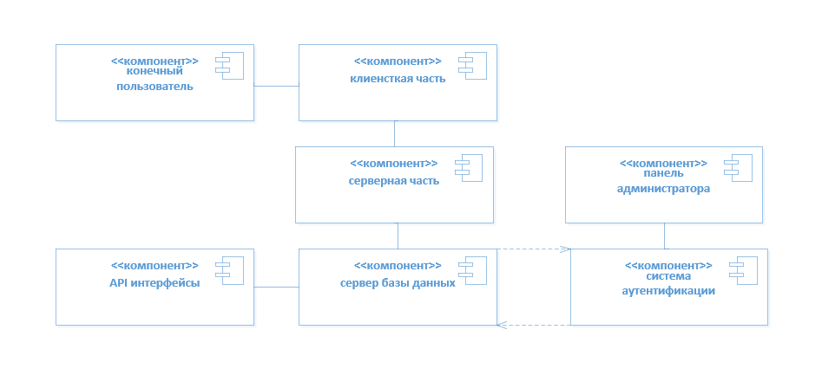
Рис. 2.1. Диаграмма компонентов
Конечный пользователь (студенты и преподаватели) взаимодействует с Веб-клиентом, чтобы выполнять различные действия, такие как просмотр курсов, выполнение заданий и регистрация на платформе. Запросы, отправляемые пользователем, передаются через API интерфейсы на Веб-сервер, где выполняется необходимая бизнес-логика обработки запросов и данных. Веб-сервер отвечает за обработку данных, выполнение запросов к базе данных и возвращение результата пользователю.
Клиентская часть получает и отправляет данные через API интерфейсы, обеспечивая связь между пользователем и сервером. Все данные, такие как информация о курсах, результаты тестов и прочие данные, хранятся на Сервере базы данных. Веб-клиент отображает информацию, полученную с сервера, и передает запросы на создание, изменение или удаление данных, например, когда студент отправляет выполненное задание или преподаватель добавляет новый курс.
Панель администратора предоставляет интерфейс для администраторов системы, которые управляют контентом и пользователями. Все действия, выполняемые через панель администратора, передаются через API интерфейсы на Веб-сервер, где они обрабатываются в рамках бизнес-логики. Панель администратора также взаимодействует с Системой аутентификации для проверки прав доступа, удостоверяя, что только авторизованные пользователи могут выполнять административные функции.
Система аутентификации обрабатывает запросы на регистрацию, вход и выход пользователей. Она взаимодействует с Сервером базы данных для хранения и проверки учетных данных, таких как логины, пароли и роли пользователей. Система аутентификации также работает с API интерфейсами, передавая токены для защиты доступа к конфиденциальным данным и защищенным действиям, таким как доступ к личному кабинету или выполнение определенных операций в системе.
Сервер базы данных играет ключевую роль в хранении всех данных системы, включая информацию о пользователях, курсах, заданиях, тестах и результатах. Он взаимодействует с клиентской частью и API интерфейсами, чтобы получать или изменять данные, когда на сервер поступают запросы. Например, когда студент записывается на новый курс, веб-сервер отправляет запрос в базу данных для внесения изменений.
Таким образом, компоненты системы тесно взаимосвязаны, и каждый компонент выполняет свою роль в обработке запросов и обмене данными, что позволяет пользователям эффективно взаимодействовать с платформой дистанционного обучения. Диаграмма компонентов с расширением помогает лучше понять структуру системы и их взаимодействие, а также позволяет эффективно управлять процессами разработки, тестирования и внедрения.

2.2. Моделирование основных сценариев системы
Для описания и анализа ключевых сценариев использования системы применяются методологии моделирования IDEF и UML, позволяющие создать структурированное представление работы системы.
Контекстные диаграммы представляют собой мощный инструмент для визуализации системы и её взаимодействий с внешней средой. Они позволяют наглядно продемонстрировать, как система интегрируется с другими компонентами, пользователями и внешними системами, а также какие данные и процессы обмениваются в ходе этих взаимодействий.
Итак, контекстная диаграмма системы дистанционного образования содержит основные взаимодействующие элементы: пользователи, преподавателей, Преподаватели вносят учебные материалы, изменения в расписании и курсы (Рис. 2.2). Студенты получают доступ к материалам и просматривают свои результаты, а также посещение. Далее система взаимодействует с базами данных для хранения информации о пользователях, курсах и результатах обучения.
Важной частью взаимодействия является соблюдение стандартов безопасности и нормативных требований, таких как защита персональных данных и соответствие образовательным стандартам. Все эти элементы создают целостную экосистему, в которой система дистанционного образования эффективно функционирует, обеспечивая удобство использования и соответствие задачам пользователей.
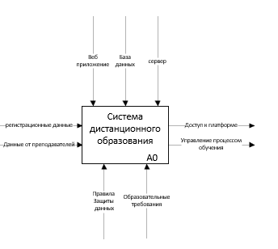
Рис. 2.2 Контекстная диаграмма систем
Диаграмма IDEF0 верхнего уровня для моего проекта отражает основные функции системы и их взаимодействие с окружающими элементами. Главной целью является предоставление удобной платформы для организации и управления образовательным процессом, включая регистрацию пользователей, управление преподавателями, расписанием и учёт посещаемости.
Рассмотрим подробнее представленную диаграмму. На данном уровне описывается взаимодействие системы дистанционного образования с внешними элементами: пользователями (преподавателями, учениками), внешними сервисами, и аппаратными средствами (серверы, базы данных). Входящими данными являются логин (он же email), пароль, как для регистрации пользователя, так и для авторизации. Входные данные преподавателей относятся ко всем табличкам, поскольку их вносит преподаватель, редактировать, изменять и удалять может тоже только он. Все таблицы зависят от защиты данных, так как это конфиденциальная информация. А также вся платформа зависит от сервера, с помощью него она и функционирует. Итогом диаграммы будет возможность полноправно управлять учебным процессом.
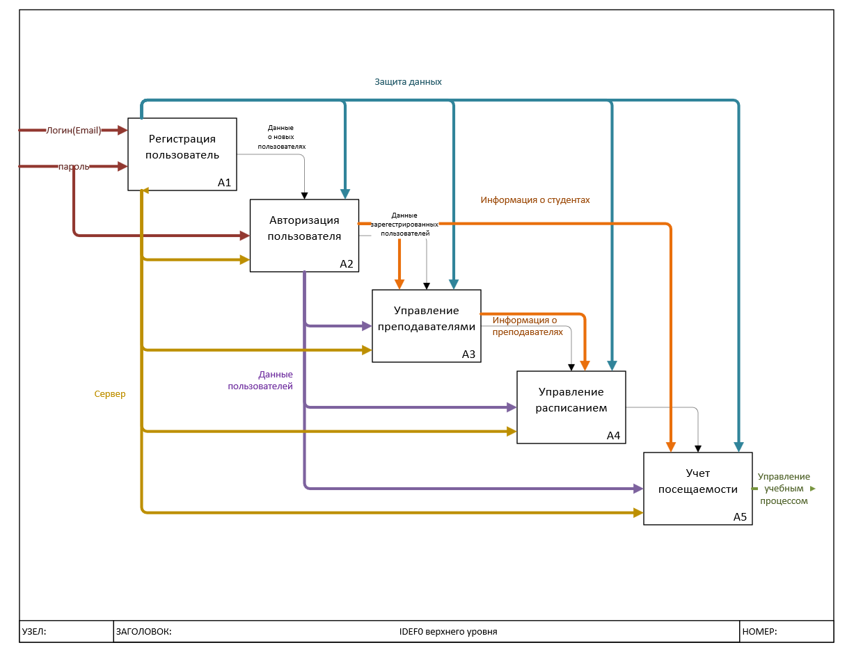
Рис 2.3. IDEF0 верхнего уровня
Диаграмма декомпозиции — это графический инструмент, который используется для визуализации структуры системы, разбивая её на более мелкие и управляемые компоненты. Эта диаграмма помогает понять, как различные части системы взаимосвязаны и как они вносят вклад в общее функционирование. Декомпозиция позволяет детализировать функциональные элементы, задачи и процессы, что облегчает анализ, проектирование и реализацию системы.
Декомпозиция системы дистанционного обучения помогает разбить проект на отдельные компоненты и подсистемы, которые должны быть разработаны и интегрированы для успешной работы всей системы. Рассмотрим пример на декомпозиции авторизации пользователя и управлением преподавателей. Авторизация отвечает за регистрацию, вход в систему и восстановление пароля пользователей. Он обеспечивает правильную аутентификацию каждого пользователя перед предоставлением доступа к системе. Авторизация непосредственно связана с управлением преподавателями, этот компонент на управление учетными записями преподавателей, включая их добавление, редактирование и удаление. Также в рамках этого компонента осуществляется мониторинг активности преподавателей и взаимодействие с ними.
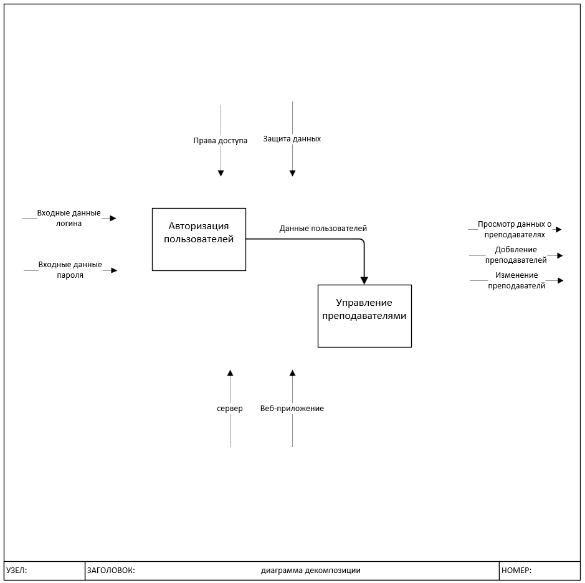
Рис 2.4. Диаграмма декомпозиции

Диаграмма использования является одним из ключевых инструментов проектирования программных систем, который позволяет определить взаимодействие пользователей (актеров) с функциональностью системы. Ниже представлена диаграмма использования для системы дистанционного обучения (рис. 2.5). Основная цель этой диаграммы — визуализация функциональных возможностей системы и их взаимодействие с участниками (студентами и преподавателями).
Преподаватель выступает в роли организатора образовательного процесса. Его задачи включают создание и редактирование курсов, управление учебными материалами, а также контроль за выполнением учебного плана. Преподаватель отвечает за формирование структуры курсов, обновление материалов, их публикацию и предоставление доступа студентам.
Студент является непосредственным участником образовательного процесса. Его действия направлены на получение доступа к учебным материалам, изучение предоставленных ресурсов, взаимодействие с преподавателем и просмотр расписания. Студент использует систему для организации своего учебного времени, выполнения заданий и получения обратной связи от преподавателя.
На диаграмме изображены ключевые взаимодействия между преподавателями, студентами и системой. Рассмотрим подробнее взаимодействие преподавателей с платформой. Преподаватель может создавать, редактировать и управлять добавлением новых преподавателей, просматривать уже имеющихся. Может добавлять, изменять и удалять занятия, менять расписание. Вести учет посещаемости студентов.
Далее рассмотрим взаимодействие между студентом и платформой. Студент может регистрироваться и входить в систему, взаимодействовать с преподавателями, просматривать расписание, а также следить за своей посещаемостью.
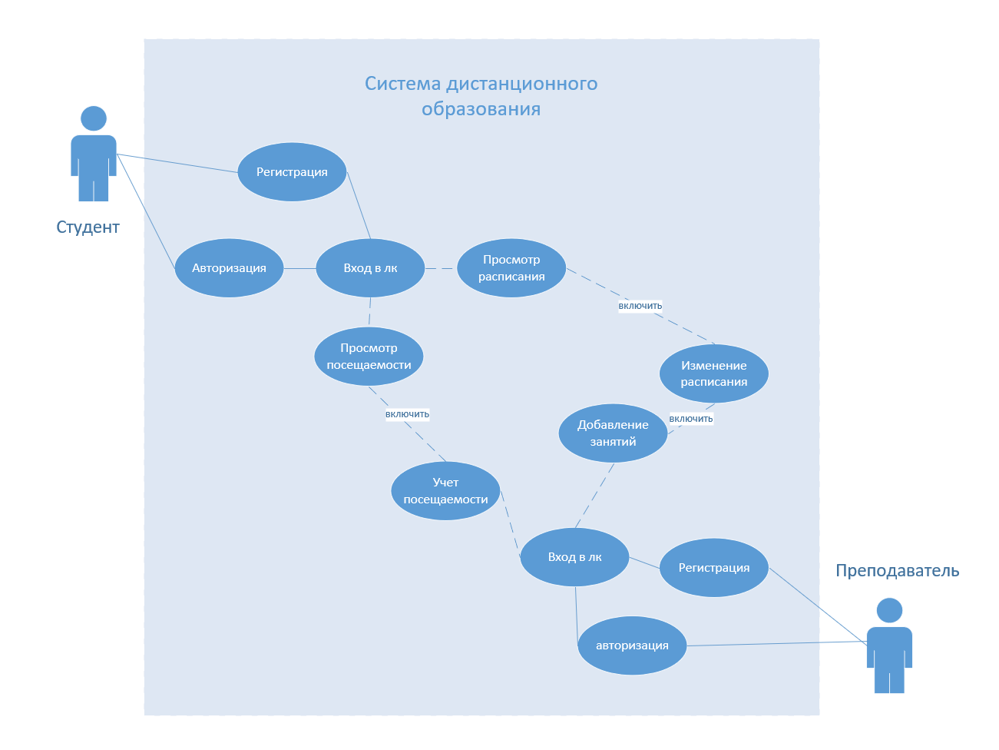
Рис. 2.5 Диаграмма использования

Диаграмма последовательности описывает шаги взаимодействия между пользователем и системой в хронологическом порядке. Ниже рассмотрим сценарий работы преподавателя, связанный с добавлением новых занятий и отметкой посещаемости студентов. Этот сценарий демонстрирует ключевые аспекты работы преподавателя с системой дистанционного обучения (рис. 2.6.).
Рассмотрим детальнее процесс добавления занятий и учета посещаемости преподавателем. Сначала пользователь переходит на сайт, вводит свои учетные данные для авторизации, которые сохраняются в базе данных. После преподаватель переходит на страницу учета посещаемости, вводит входные данные, вводит ФИО учеников, отмечает группу, курс и дату занятия, а также статус (присутствовал, отсутствовал или болезнь). После подтверждения сохранения, данные отправляются в базу данных. Далее пользователь может внести изменения в расписании, то есть внести новые занятия, проходя через страницу о изменении расписания, данные также сохраняются в базе данных.
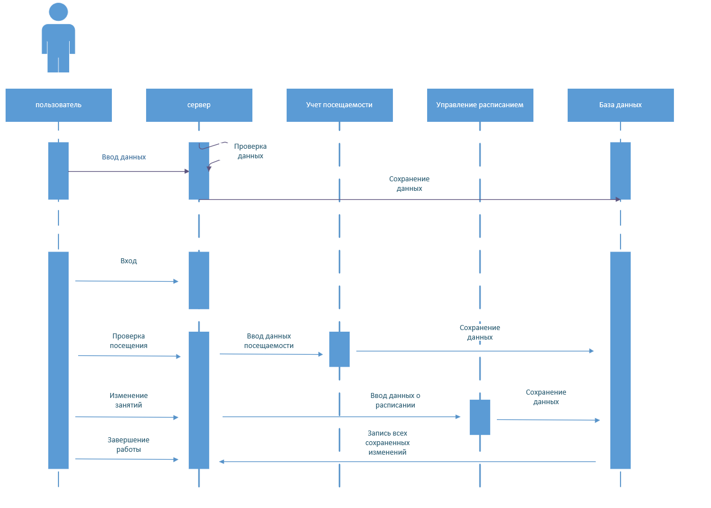
Рис 2.6. Диаграмма последовательности
Далее описан авторизации и регистрации пользователя в системе. Сначала пользователь переходит на сайт и открывает страницу авторизации или регистрации. При регистрации пользователь вводит свои данные, такие как логин (email) и пароль, которые сохраняются в базе данных. Система проверяет корректность введённых данных, включая уникальность логина. После успешной регистрации пользователь видит сообщение «Регистрация прошла успешно» и перенаправляется на страницу авторизации.
Для авторизации пользователь вводит логин и пароль. Система проверяет, существуют ли введённые логин и пароль в базе данных. Если данные корректны, пользователь получает доступ к личному кабинету. В случае ошибок, таких как «Неверный логин» или «Неверный пароль», пользователь видит сообщение с соответствующей ошибкой и может повторить попытку.

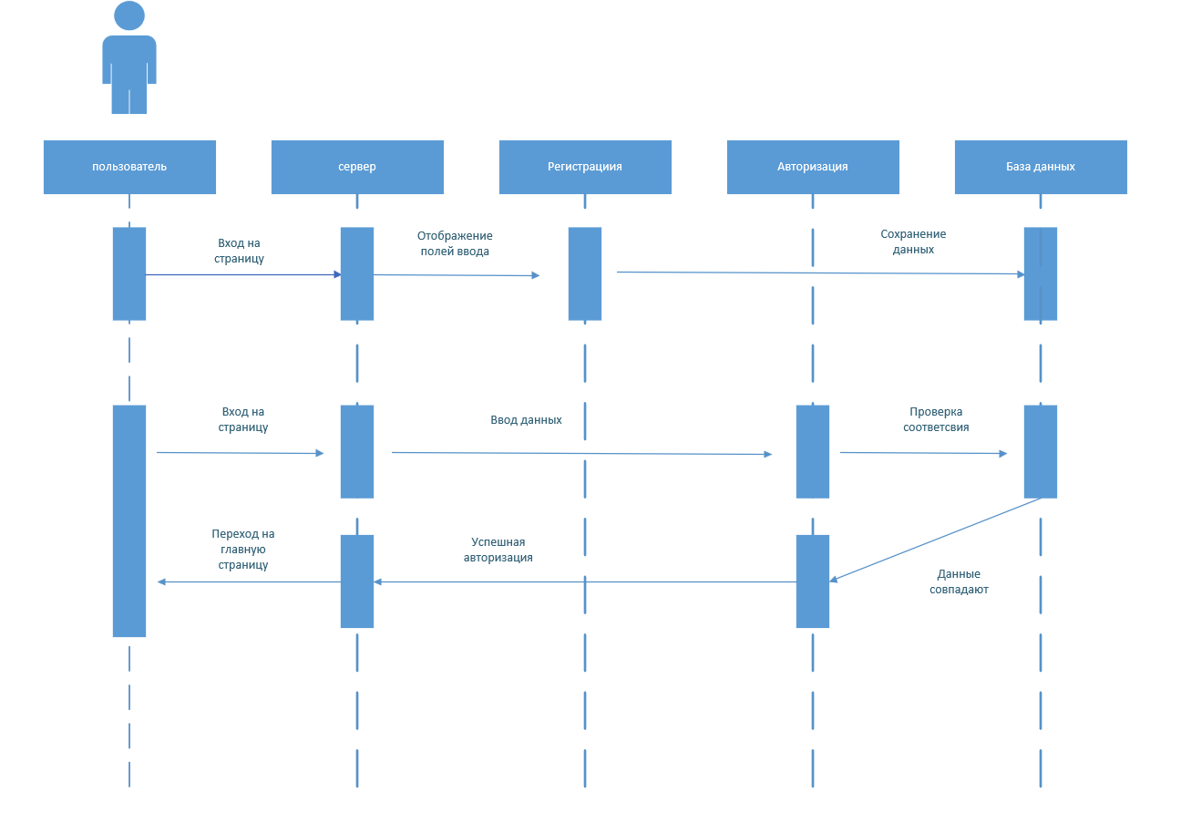
Рис 2.7. Диаграмма последовательности регистрации и авторизации

Диаграмма компонентов в UML используется для представления структуры системы на уровне программных модулей. Она отображает, как основные части системы взаимодействуют друг с другом, и какие зависимости существуют между компонентами. Это помогает разработчикам и архитекторам понимать модульность приложения и пути интеграции различных частей системы.
Основная цель диаграммы компонентов заключается в том, чтобы визуализировать структуру системы и отразить зависимости между ее элементами. С ее помощью можно разделить приложение на независимые модули, что облегчает параллельную разработку и выявление потенциальных проблем при интеграции. Кроме того, такая диаграмма служит документацией для текущих и будущих разработчиков, делая архитектуру понятной для всех участников проекта.
Выше мы рассмотрели диаграмму базы данных, ниже можно будет ее увидеть, и еще раз проанализировать (Рис. 2.7.). Диаграмма компонентов может включает следующие основные модули: клиентскую часть, серверную часть, базу данных. Клиентская часть отвечает за отображение интерфейса пользователя и взаимодействует с серверной частью. Серверная часть реализует бизнес-логику, обрабатывает запросы от клиента и взаимодействует с базой данных. База данных хранит ключевую информацию, такую как данные пользователей, курсы, материалы, журналы посещаемости и оценки. Во взаимодействии компонентов пользователь, работая через клиентскую часть, отправляет запросы, такие как авторизация или загрузка данных. Эти запросы обрабатываются серверной частью, которая при необходимости взаимодействует с базой данных для извлечения или сохранения информации.
Рис. 2.8. Диаграмма компонентов
Диаграмма деятельности — это один из видов UML-диаграмм, используемых для моделирования динамики системы. Она визуально представляет последовательность действий и поток управления в процессе, позволяя увидеть, как различные элементы взаимодействуют друг с другом.
Ниже, на диаграмме показан процесс авторизации пользователя (Рис.2.9). Сначала пользователь начинает процедуру, вводя свои данные (логин и пароль) в интерфейсе системы. Эти данные отправляются для проверки в базу данных, где осуществляется сверка введенной информации с существующими записями. Если данные совпадают, пользователь успешно авторизуется и перенаправляется на главную страницу системы. В случае, если данные не совпадают или отсутствуют в базе, система возвращает сообщение об ошибке, уведомляя пользователя о невозможности входа.
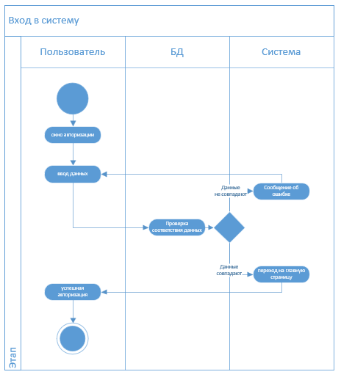
Рис. 2.9. Диаграмма деятельности «Вход в систему»
Далее рассмотрим диаграмму, которая показывает последовательность действий для добавления нового занятия (Рис.2.10). Пользователь инициирует процесс, выбирая соответствующую функцию "Добавить занятие" в интерфейсе системы. После этого он вводит данные о занятии (например, название, дату и время). Система отправляет введенные данные на проверку в базу данных для проверки корректности и соответствия требованиям. Если данные не соответствуют, система сообщает об ошибке, предлагая пользователю исправить их. Если данные корректны, формируется запрос на добавление, и база данных вносит новую запись о занятии. После этого пользователь получает подтверждение об успешном добавлении занятия.
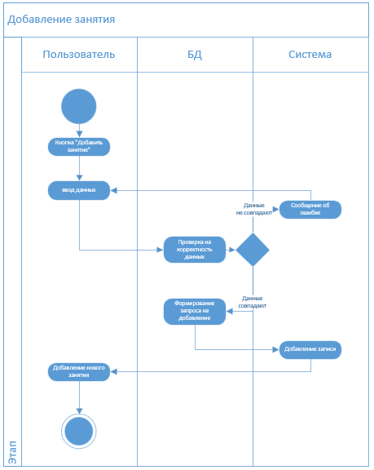
Рис. 2.10. Диаграмма деятельности «Добавление занятия»
А теперь подробнее рассмотрим ддиаграмму удаления посещаемости, она отражает процесс взаимодействия между пользователем, базой данных и системой. Пользователь начинает процедуру, выбирая опцию "Удалить посещаемость" в интерфейсе. Затем он вводит необходимые данные, такие как идентификатор посещаемости или дату. Эти данные отправляются для проверки в базу данных. Если данные некорректны или отсутствуют, система уведомляет пользователя об ошибке и предлагает повторить ввод. Если данные корректны и совпадают с записями в базе, формируется запрос на удаление, после чего система успешно удаляет запись о посещаемости. По завершении процесса пользователь получает подтверждение об успешном удалении данных.
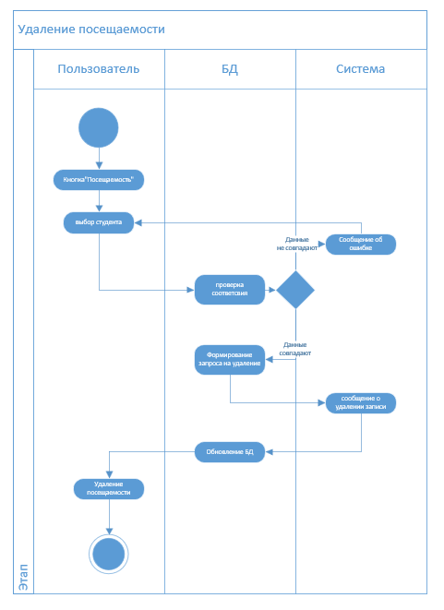
Рис. 2.10. Диаграмма деятельности «Удаление посещаемости»

2.3. Проектирование графического интерфейса пользователя
Проектирование графического интерфейса пользователя — это важный этап разработки программного продукта, который напрямую влияет на удобство и эффективность взаимодействия пользователей с системой. Основной целью данного этапа является создание интуитивно понятного, функционального и эстетически привлекательного интерфейса, который соответствует требованиям пользователей и задачам программного обеспечения. В данном параграфе будут описаны ключевые шаги и подходы к проектированию интерфейса.
При создании интерфейса я использовала основывалась на главных требованиях: минимизация лишних элементов и акцент на ключевых функциях, а также логичное расположение меню и кнопок для быстрого доступа к функциям. Ниже представлено краткое описание страниц сайта, с главными функциями:
1. страница авторизации и аутентификации, где находятся:
- сообщение, которое указывает, что пользователь зашел на сайт системы дистанционного образования, кнопки регистрация и авторизация;
- окно с полями ввода данных для входа и регистрации, то есть логина (он же email) и пароля:
- кнопка зарегистрироваться или войти, а также закрыть окно.

2. главная страница сайта:
- информационное поле, с важной информацией;
- блок с навигацией по сайту.
- управление расписанием, в котором можно:
- добавить занятие, ввести данные о преподавателе, названии и указать дату;
- просмотреть уже существующие занятия, а также удалить ненужные;
- получить более подробную информацию о выбранном занятии;
- преподаватели и группы, где содержится:
- блок, с возможностью добавить преподавателя, ввести его ФИО, указать группу и курс, у которой он ведет занятие;
- просмотреть список новых и уже существующих преподавателей;
- найти преподавателя по ФИО, узнать у каких он ведет занятия.
- учет посещаемости студентов, здесь находится:
- блок, с возможностью для преподавателя отметить присутствие, отсутствие или болезнь ученика, указав его ФИО, группу, курс;
- просмотр посещаемости всех студентов;
- просмотр посещаемости конкретного студента по поиску.

В процессе создания прототипов интерфейса для системы дистанционного обучения я использовала Figma — современный инструмент для дизайна и прототипирования. Эта программа позволяет разрабатывать интерактивные макеты, которые могут быть протестированы и улучшены до начала реальной разработки. Этот инструмент подходит для совместной работы, позволяет легко вносить изменения и получить обратную связь от команды или пользователей.
Figma поддерживает создание адаптивных интерфейсов, что крайне важно для СДО, поскольку пользователи будут использовать систему как с настольных компьютеров, так и с мобильных устройств. Процесс проектирования включает в себя несколько этапов: разработку структуры страниц, определение цветовой гаммы и шрифтов, а также реализацию переходов. Ниже описаны страницы сайта, с прототипами:
1. страница авторизации и аутентификации
Первая страница является точкой входа в систему и предназначена для авторизации и регистрации пользователей. На ней располагаются элементы, которые обеспечивают доступ к системе (рис.2.8):
В верхней части страницы отображается сообщение, информирующее пользователя о том, что он зашел на сайт системы дистанционного образования. Для регистрации и входа предусмотрены две кнопки — «Регистрация» и «Авторизация». Эти кнопки выделены синим цветом (#007BFF) для акцента. Окно для ввода данных, которое включает поля для логина (email) и пароля. Эти поля имеют минимальную высоту 40 px для удобства ввода.
Кнопки «Зарегистрироваться» или «Войти» также выделены и имеют минимальные размеры 44x44 px, чтобы быть доступными для нажатия. При необходимости, кнопка закрытия окна позволяет выйти без выполнения действия.

Рис. 2.8 Страница авторизации и аутентификации
2. страница Учет посещаемости
Эта страница предназначена для преподавателей, чтобы они могли отслеживать посещаемость студентов. На странице есть несколько ключевых блоков: Преподаватель может выбрать студента, указав его ФИО, группу и курс, а затем отметить его присутствие, отсутствие или болезнь (рис.2.9). В интерфейсе предусмотрены поля ввода для поиска студентов, а также выпадающие меню для выбора группы и курса. Для удобства просмотра посещаемости всех студентов или конкретного студента, предусмотрены таблицы с возможностью фильтрации по данным. Элементы интерфейса адаптивны и будут корректно отображаться как на мобильных устройствах, так и на ПК.
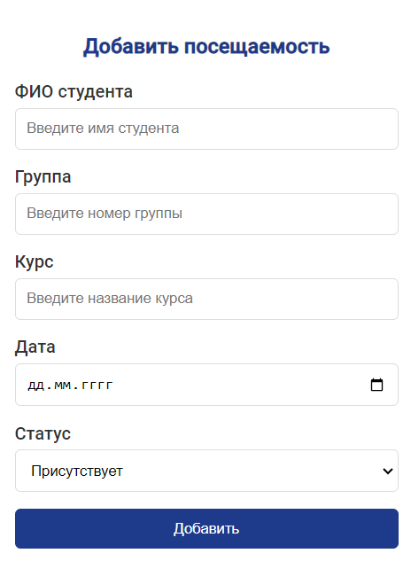
Рис. 2.9 Добавление посещаемости
3. страница Преподаватели и группы
Страница «Преподаватели и группы» включает в себя инструменты для управления преподавателями и их группами (рис.2.10). Здесь можно добавить нового преподавателя, указав его ФИО, группу и курс. Все поля ввода, включая ФИО, имеют размер 14–16 px для основной информации. Список преподавателей и групп представлен в виде таблицы, в которой можно искать преподавателей по ФИО, а также просматривать информацию о курсах, которые они ведут. Все элементы на странице удобно расположены для быстрой навигации и добавления новых данных.
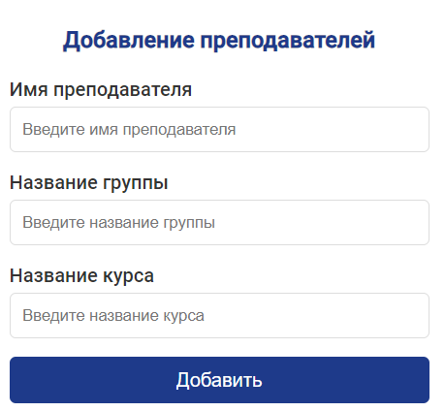
Рис.2.10 Преподаватели и группы
4. страница Управление расписанием
На этой странице преподаватели могут добавлять, изменять и удалять занятия (Рис. 2.11). Есть возможность добавить новое занятие с вводом данных о преподавателе, названии занятия и дате. Важным моментом является использование поля для ввода даты и времени, которое автоматически форматируется в удобный для пользователя вид.
Существующие занятия отображаются в виде списка, где преподаватель может просмотреть их и удалить, если занятие отменяется или переносится. Для каждого занятия предоставляется возможность получить подробную информацию, к примеру, о времени и месте проведения, а также о преподавателе. Кнопки и элементы интерфейса имеют акцент на синий цвет (#007BFF), что позволяет пользователям легко отличить активные элементы.
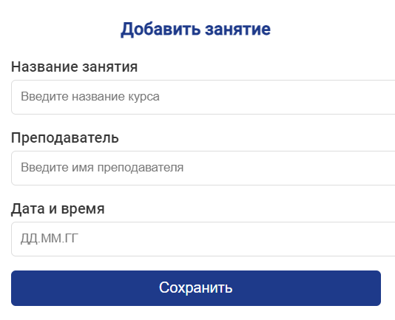
Рис. 2.10 Управление расписанием
Цветовая гамма и шрифты
Цветовая гамма и шрифты играют важную роль в восприятии интерфейса. Для моего проекта выбрана следующая цветовая палитра:
фон: светло-синий (#F5F5F5) — это нейтральный фон, который не отвлекает внимание от основной информации и способствует визуальной гармонии.
основные акценты: синий (#007BFF) используется для выделения активных элементов (кнопок, ссылок), что помогает пользователям легко ориентироваться на странице.
текст: черный (#333333) для основной информации, серый (#666666) для второстепенной, что способствует улучшению контраста и читаемости.
шрифт: Roboto, который выбран за свою универсальность и удобочитаемость. Размеры шрифта варьируются в зависимости от назначения текста: основной текст отображается размером 14–16 px, заголовки — 18–24 px, а подписи к элементам управления — 12 px. Цвет текста черный или серый в зависимости от важности информации.
Размеры и расположение элементов
Размеры и расположение элементов интерфейса проектируются с учетом удобства использования на различных устройствах. Кнопки имеют размер минимум 44x44 px для удобного нажатия на мобильных устройствах. Поля ввода имеют минимальную высоту 40 px и адаптируются под ширину экрана устройства. Все элементы располагаются таким образом, чтобы пользователь мог быстро и легко найти нужную функцию.
Таким образом, создание интерфейса системы дистанционного обучения с использованием Figma позволило обеспечить удобство, простоту навигации и хороший визуальный стиль, соответствующий потребностям пользователей.

2.4. Проектирование и разработка модели данных
Для разработки эффективной и удобной системы управления данными в рамках программного продукта необходимо правильно спроектировать модель данных. На основе требований к базе данных и логики функционирования системы создается структура, которая будет хранить все необходимые данные и обеспечивать высокую производительность при работе с ними. Ниже представлена ER-диаграмма для созданной базы данных (рис.2.11):
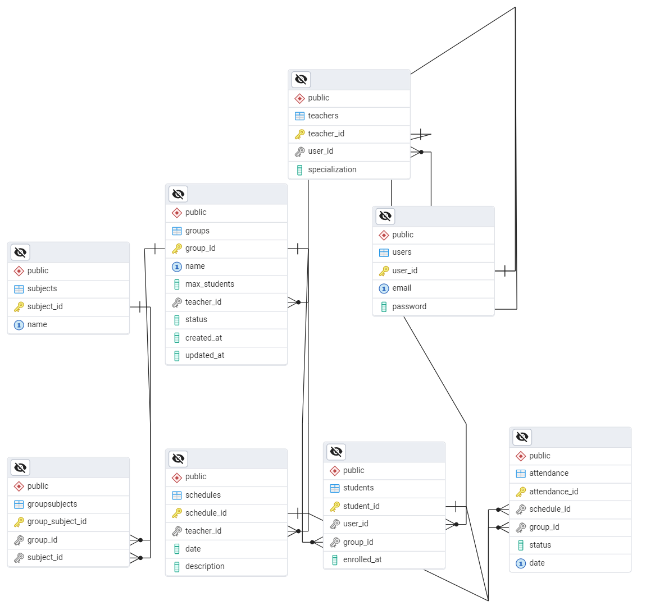
Рис. 2.11 ER- диаграмма
В предметной области можно выделить следующие сущности:
- сущность «пользователи»;
- сущность «Студенты»;
- сущность «Группы»;
- сущность «Предметы»;
- сущность «Расписания»;
- сущность «Посещаемость»;
- сущность «Преподаватели»;
- сущность «Предметы группы»;
В ходе разработки было выделено 8 сущностей и 12 связи типа «один ко многим», а именно:
- Столбец user_id из таблицы Студенты будет ссылаться на столбец user_id из таблицы Пользователи.
- Столбец teacher_id из таблицы Группы будет ссылаться на столбец teacher_id из таблицы Преподаватели.
- Столбец group_id из таблицы Студенты будет ссылаться на столбец group_id из таблицы Группы.
- Столбец teacher_id из таблицы Расписания будет ссылаться на столбец teacher_id из таблицы Преподаватели.
- Столбец group_id из таблицы Группы будет ссылаться на столбец group_id из таблицы Расписания.
- Столбец group_id из таблицы Группы будет ссылаться на столбец group_id из таблицы Groupsubjects.
- Столбец subject_id из таблицы Subjects будет ссылаться на столбец subject_id из таблицы Groupsubjects.
- Столбец group_id из таблицы Посещаемость будет ссылаться на столбец student_id из таблицы Студенты.
- Столбец schedule_id из таблицы Расписания будет ссылаться на столбец schedule_id из таблицы Посещаемость.
- Столбец user_id из таблицы Преподаватели будет ссылаться на столбец user_id из таблицы Пользователи.
- Столбец subject_id из таблицы Groupsubjects будет ссылаться на столбец subject_id из таблицы Subjects.
- Столбец group_id из таблицы Groupsubjects будет ссылаться на столбец group_id из таблицы Группы.
- Столбец schedule_id из таблицы Посещаемость будет ссылаться на столбец schedule_id из таблицы Расписания.
- Столбец group_id из таблицы Groupsubjects будет ссылаться на столбец group_id из таблицы Группы.
На основе модели данных были созданы таблицы с соответствующими атрибутами и связями между ними. Пример структуры таблиц:
- таблица «Пользователи»:
Таблица содержит данные о пользователях системы. В ней хранится уникальный идентификатор пользователя (user_id), который используется для связи с другими таблицами, электронная почта пользователя (email) и его пароль (password). Поле email должно быть уникальным для каждого пользователя, чтобы исключить дублирование учетных записей.
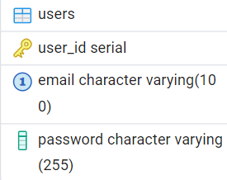
Рис. 2.12 Таблица «Пользователи»
- таблица «Студенты»:
Эта таблица представляет студентов, зарегистрированных в системе. Каждая запись содержит уникальный идентификатор студента (student_id), связанный с пользователем через поле user_id. Также есть информация о группе (group_id), к которой относится студент, и дата зачисления (enrolled_at), которая по умолчанию принимает текущее значение.
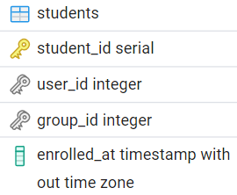
Рис. 2.13 Таблица «Студенты»

- таблица «Преподаватели»:
В таблице хранится информация о преподавателях. Она включает уникальный идентификатор преподавателя (teacher_id), ссылку на пользователя через поле user_id и указание специализации преподавателя (specialization). Эта таблица позволяет отслеживать преподавательский состав системы.м
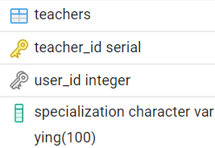
Рис. 2.12 Таблица «Преподаватели»
- таблица «Группы»:
Эта таблица описывает учебные группы. Каждая группа имеет уникальный идентификатор (group_id), название (name), максимальное количество студентов (max_students) и ссылку на преподавателя через поле teacher_id. Также предусмотрены поля для хранения статуса группы (status), даты создания (created_at) и последнего обновления (updated_at). Название группы должно быть уникальным.
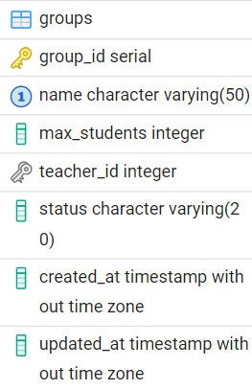
Рис. 2.12 Таблица «Группы»
- таблица «Предметы»:
Таблица содержит список учебных предметов. Каждая запись имеет уникальный идентификатор предмета (subject_id) и его название (name). Название предмета должно быть уникальным для исключения путаницы.
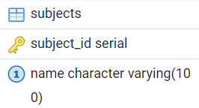
Рис. 2.12 Таблица «Предметы»
- таблица «Расписания»:
Таблица представляет расписания занятий. Включает уникальный идентификатор расписания (schedule_id), ссылку на преподавателя (teacher_id), дату занятия (date) и описание занятия (description). Это позволяет систематизировать данные о расписаниях и привязать их к преподавателям.
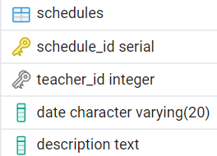
Рис. 2.12 Таблица «Расписания»
- таблица «Посещаемость»:

Таблица используется для учета посещаемости студентов. Каждая запись содержит уникальный идентификатор записи о посещаемости (attendance_id), ссылку на расписание (schedule_id), идентификатор группы (group_id), статус посещения (status) и дату посещения (date). Поле status определяет, присутствовал студент на занятии или нет.
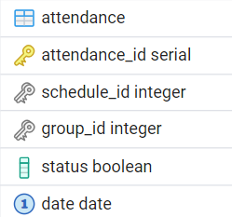
Рис. 2.12 Таблица «Посещаемость»

3. РАЗРАБОТКА ПРОГРАММНОГО ПРОДУКТА
В этой главе будет описана разработка продукта «система дополнительного образования». Платформа разработана с использованием архитектуры "клиент-сервер". Клиентская часть представляет собой веб-интерфейс, разработанный с использованием HTML, CSS и JavaScript, а серверная часть реализована на платформе Node.js с использованием Express.js. Взаимодействие между клиентом и сервером осуществляется через REST API. Данные хранятся в базе данных PostgreSQL.

3.1 Выбор технологий для разработки
При разработке системы дополнительного образования было важно выбрать такие технологии и инструменты, которые обеспечивают надежность, масштабируемость, простоту поддержки и высокую производительность. Ниже описано подробное описание выбранных технологий, причин их выбора и задач, которые они решают:
1. HTML, CSS и JavaScript
Эти технологии являются стандартом для разработки клиентской части веб-приложений. Они хорошо поддерживаются всеми современными браузерами и обеспечивают гибкость в создании пользовательских интерфейсов.
Для чего используются:
- HTML (HyperText Markup Language) — определяет структуру веб-страниц. Используется для создания контента приложения, таких как заголовки, абзацы, списки и формы.
- CSS (Cascading Style Sheets) — отвечает за стилизацию интерфейса. Позволяет задавать внешний вид приложения: цветовую схему, отступы, размеры шрифтов, оформление кнопок и прочие элементы дизайна.
- JavaScript — язык программирования для добавления интерактивности. Используется для обработки событий, управления DOM-элементами и выполнения клиентских сценариев, таких как валидация форм.
2. Node.js и Express.js
Node.js — асинхронная среда выполнения JavaScript на стороне сервера. Она хорошо подходит для высоконагруженных приложений благодаря своей модели ввода-вывода без блокировок.
Express.js — минималистичный фреймворк для создания веб-приложений, который значительно упрощает маршрутизацию и обработку запросов.
Для чего используются:
- создание серверной логики для обработки запросов от клиента.
- настройка API для связи клиентской и серверной частей приложения.
- управление маршрутами и middleware для обработки данных.
3. PostgreSQL
PostgreSQL — это мощная реляционная база данных с поддержкой ACID-транзакций, которая обеспечивает надежность и соответствие стандартам SQL. Она отлично подходит для работы с большими объемами структурированных данных и предоставляет гибкость в настройке.
Для чего используется:
- хранение данных о пользователях, расписаниях, преподавателях, посещаемости и других сущностях системы.
- обеспечение быстрого доступа к данным и их безопасного хранения.
- использование сложных SQL-запросов для выполнения аналитики и выборки данных.
4. bcrypt
Bcrypt используется для хэширования паролей, чтобы обеспечить безопасность данных пользователей. Это алгоритм, который добавляет соль к хэшу пароля, делая его устойчивым к атакам методом перебора.
Для чего используется:
- хранение безопасных хэшей паролей пользователей в базе данных.
- валидация вводимых пользователем паролей при входе в систему.
5. dotenv
dotenv позволяет использовать переменные окружения для конфиденциальных данных, таких как учетные данные для базы данных, ключи API и порты серверов. Это обеспечивает гибкость конфигурации и безопасность.
Для чего используется:
- хранение настроек подключения к базе данных.
- упрощение развертывания приложения на различных серверах.
6. Google Fonts и стилизация интерфейса
Google Fonts предоставляет бесплатный доступ к качественным шрифтам, которые легко интегрируются в веб-приложения. В нашем проекте использован шрифт "Roboto" благодаря его читаемости и современному дизайну.
Для чего используется:
- создание удобного и эстетичного интерфейса.
- обеспечение кроссбраузерной поддержки шрифтов.
7. CORS
CORS (Cross-Origin Resource Sharing) — это механизм, который позволяет клиенту (браузеру) взаимодействовать с сервером, находящимся на другом домене. Он необходим для обеспечения безопасности и корректной работы API.
Для чего используется:
- обеспечение возможности выполнения AJAX-запросов между клиентом и сервером, размещенными на разных доменах.
- настройка безопасности API.
8. JSON и RESTful API
Почему выбраны: JSON — это легковесный формат для передачи данных между клиентом и сервером, который легко читается человеком и компьютером. RESTful API предоставляет стандартизированный способ взаимодействия клиентской и серверной частей приложения.
Для чего используются:
- передача данных между клиентской и серверной частями.
- реализация стандартных операций CRUD (Create, Read, Update, Delete) для работы с данными системы.
9. Git и GitHub
Git — это система контроля версий, которая помогает отслеживать изменения в коде, а GitHub предоставляет удобный интерфейс для работы с репозиториями и совместной разработки.
Для чего используются:
- управление версиями кода и документами.
- организация командной работы и отслеживание прогресса разработки.

3.2 Разработка основных модулей

3.2.1 Авторизация и Регистрация
Разработка модулей регистрации и авторизации является ключевым этапом для реализации системы дистанционного обучения. Эти модули обеспечивают контроль доступа пользователей, что позволяет преподавателям и студентам безопасно работать с системой. Далее рассмотрим основные элементы реализации модулей регистрации и авторизации, включая HTML-структуру, JavaScript-логику и их интеграцию.
Модуль регистрации позволяет пользователям создавать учетные записи. Реализация включает следующие элементы: проверяется, существует ли пользователь с таким email (рис.3.1).
Листинг кода:
authForm.addEventListener('submit', (event) => {
event.preventDefault();
const email = document.getElementById('email').value;
const password = document.getElementById('password').value;

if (!isLoginMode) {
const userExists = users.some(user => user.email === email);
if (userExists) {
alert('Пользователь с таким email уже зарегистрирован!');
} else {
users.push({ email, password });
alert('Регистрация прошла успешно! Теперь вы можете войти.');
modal.classList.remove('active');
}
}
});
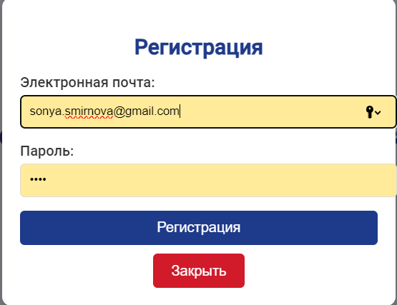
Рис. 3.1 Окно регистрации
Модуль авторизации отвечает за проверку данных учетной записи и доступ к системе для зарегистрированных пользователей: проверяются введенные данные. Если пользователь найден в базе данных, отображается сообщение об успешной авторизации и происходит перенаправление на следующую страницу (рис.3.2).
Листинг кода:
if (isLoginMode) {
const user = users.find(user => user.email === email && user.password === password);
if (user) {
alert('Авторизация успешна!');
window.location.href = 'index.html';
} else {
alert('Неверные данные! Попробуйте снова.');
}
}
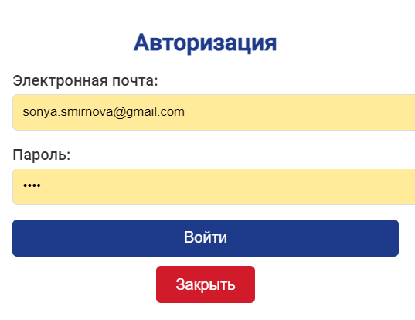
Рис.3.2 Окно авторизации

3.2.2 Управление расписанием
Модуль управления расписанием позволяет пользователям добавлять, просматривать, изменять и удалять занятия. Это важная часть системы дистанционного образования, которая обеспечивает удобство и контроль за учебным процессом.
Преподаватель может добавлять новое занятие через форму в модальном окне. При отправке формы проверяется, существует ли занятие с указанным временем. Если нет, оно добавляется в таблицу расписания (рис.3.3).
Листинг кода:
form.addEventListener('submit', (event) => {
event.preventDefault();

const courseName = document.getElementById('course-name').value;
const teacher = document.getElementById('teacher').value;
const time = document.getElementById('time').value;

if (courses.some(course => course.name === courseName && course.time === time)) {
alert('Этот курс с таким временем уже существует!');
return;
}

const newCourse = { name: courseName, teacher: teacher, time: time };
courses.push(newCourse);

const newRow = document.createElement('tr');
newRow.innerHTML = `
<td>${courseName}</td>
<td>${teacher}</td>
<td>${time}</td>
<td><button class="delete-btn">Удалить</button></td>
`;

scheduleList.appendChild(newRow);
modal.classList.remove('active');
form.reset();
});
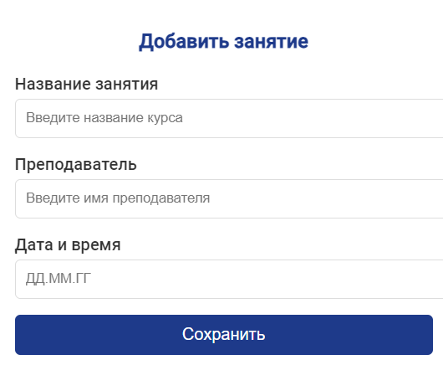
Рис.3.3 Окно «Добавить занятие»
Занятия отображаются в таблице с возможностью клика по строке для вывода дополнительной информации. Клик по строке таблицы выводит подробную информацию о занятии в правом блоке. При удалении из таблицы занятие также удаляется из таблицы (рис.3.4).
Листинг кода:
scheduleList.addEventListener('click', (event) => {
if (event.target && event.target.tagName === 'TD') {
const row = event.target.closest('tr');
const courseName = row.cells[0].textContent;
const teacher = row.cells[1].textContent;
const time = row.cells[2].textContent;

courseInfo.textContent = `В ${time} состоится занятие по курсу "${courseName}", преподаватель: ${teacher}.`;
}
});
scheduleList.addEventListener('click', (event) => {
if (event.target && event.target.tagName === 'TD') {
const row = event.target.closest('tr');
const courseName = row.cells[0].textContent;
const teacher = row.cells[1].textContent;
const time = row.cells[2].textContent;

courseInfo.textContent = `В ${time} состоится занятие по курсу "${courseName}", преподаватель: ${teacher}.`;
}
});

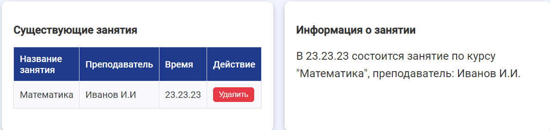
Рис.3.4 Таблица сущетсвующих занятий и просмотр

3.2.3. Преподаватели и группы
Модуль "Преподаватели и группы" реализует функциональность для добавления преподавателей, групп и курсов, а также для поиска по этим данным.
При отправке формы для добавления преподавателя, создается объект с данными преподавателя, группы и курса.Этот объект добавляется в таблицу. Затем создается строка таблицы, которая добавляется в HTML для отображения (рис.3.5).
Листинг кода:
teacherForm.addEventListener('submit', (e) => {
e.preventDefault();

const teacherName = document.getElementById('teacher-name').value;
const groupName = document.getElementById('group-name').value;
const courseName = document.getElementById('course-name').value;

teachers.push({ name: teacherName, group: groupName, course: courseName });

const row = document.createElement('tr');
row.innerHTML = `<td>${teacherName}</td><td>${groupName}</td><td>${courseName}</td>`;
teachersList.appendChild(row);

teacherForm.reset();
});
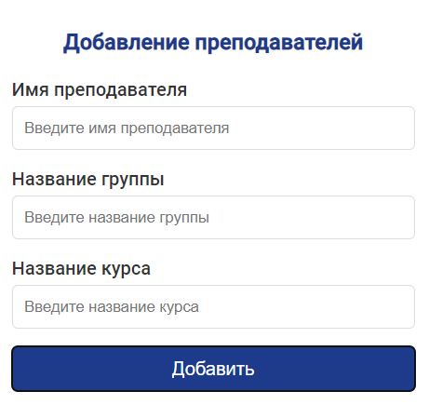
Рис. 3.5 Окно «Добавление преподавателя»
По нажатию кнопки "Поиск" происходит фильтрация таблицы по трем параметрам (имя преподавателя, группа, курс). Результаты выводятся под полем поиска(рис.3.6).

Листинг кода:
document.getElementById('search-btn').addEventListener('click', () => {
const query = searchInput.value.toLowerCase();
searchResults.innerHTML = '';

const results = teachers.filter(t =>
t.name.toLowerCase().includes(query) ||
t.group.toLowerCase().includes(query) ||
t.course.toLowerCase().includes(query)
);

results.forEach(result => {
const div = document.createElement('div');
div.textContent = `${result.name} - ${result.group} - ${result.course}`;
searchResults.appendChild(div);
});
});
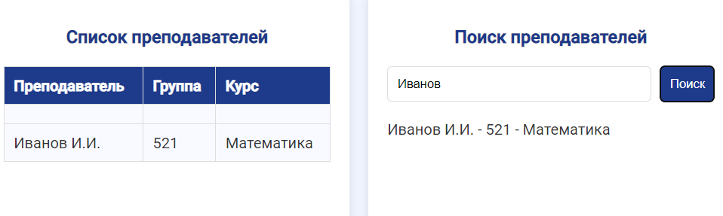
Рис. 3.6 Поиск преподавателя и просмотр

3.2.4 Учет посещаемости
Модуль "Посещаемость" является важной частью системы управления обучением, предназначенной для учета и мониторинга посещаемости студентов на курсах. Он обеспечивает функциональность, необходимую для эффективного управления данными о посещаемости, что позволяет преподавателям и администраторам отслеживать активность студентов и принимать обоснованные решения на основе этих данных.
При отправке формы для добавления посещаемости, считываются данные студента (ФИО, группа, курс, дата и статус). Эти данные добавляются в массив таблицу. Создается строка таблицы с соответствующими данными и добавляется в таблицу отображения (рис. 3.7).
Листинг кода:
attendanceForm.addEventListener('submit', (e) => {
e.preventDefault();

const studentName = document.getElementById('student-name').value;
const groupName = document.getElementById('group-name').value;
const courseName = document.getElementById('course-name').value;
const date = document.getElementById('date').value;
const status = document.getElementById('status').value;

attendanceRecords.push({ student: studentName, group: groupName, course: courseName, date, status });

const row = document.createElement('tr');
row.innerHTML = `<td>${studentName}</td><td>${groupName}</td><td>${courseName}</td><td>${date}</td><td>${status}</td>`;
attendanceList.appendChild(row);

attendanceForm.reset();
});
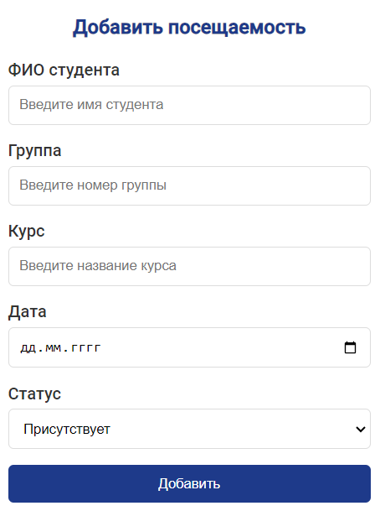
Рис. 3.7 Окно «Добавить посещаемость»
Когда пользователь нажимает кнопку "Найти", происходит поиск по имени студента. Результаты отображаются в виде списка, соответствующие найденные записи выводятся ниже поля поиска (рис.3.8).
Листинг кода:
document.getElementById('search-btn').addEventListener('click', () => {
const query = searchInput.value.toLowerCase();
searchResults.innerHTML = '';

const results = attendanceRecords.filter(record =>
record.student.toLowerCase().includes(query)
);

results.forEach(result => {
const div = document.createElement('div');
div.textContent = `Группа: ${result.group}, Курс: ${result.course}, ФИО: ${result.student}, Статус: ${result.status}`;
searchResults.appendChild(div);
});
});
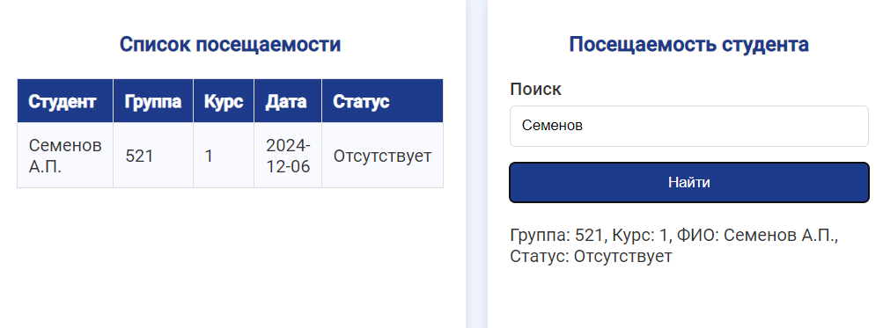
Рис. 3.8 Просмотр посещаемости и поиск

3.3 Итоги разработки прогрпммного продукта
Подведя итоги разработки платформы, можно подчеркнуть успешное внедрение ключевых функциональных возможностей и технологий, которые обеспечивают эффективное управление учебным процессом. В ходе разработки была реализована интеграция базы данных с веб-интерфейсом, что позволяет хранить, управлять и обрабатывать данные пользователей, курсов и результатов обучения.
Основной целью было создание системы, которая бы обеспечивала удобный доступ к образовательному контенту, учету успеваемости и взаимодействию между студентами и преподавателями. База данных выполняет роль хранилища всех данных системы: от информации о студентах и преподавателях до результатов экзаменов и посещаемости.
Для пользователей сайта были разработаны интерфейсы, через которые они могут просматривать курсы, записываться на занятия, сдавать задания и отслеживать свой прогресс. Преподаватели могут вести учет студентов, назначать задания и оценивать их, а также анализировать успеваемость.
Ключевым элементом системы является база данных, которая была настроена для хранения данных о пользователях, курсах, материалах для обучения и результатах тестирования. Взаимодействие с базой данных происходит через серверный код, который обрабатывает запросы от клиента и выполняет необходимые операции с данными.
Одним из достижений является создание гибкой системы поиска и фильтрации данных. Студенты и преподаватели могут искать информацию по различным критериям, что значительно упрощает работу с большим объемом данных. Все действия на сайте выполняются через удобный интерфейс, что делает систему доступной для пользователей с разным уровнем технической подготовки.
Однако для достижения полной функциональности потребуется дальнейшая работа по оптимизации работы с базой данных, улучшению безопасности системы и добавлению новых функций, таких как интеграция с внешними системами для автоматизации некоторых процессов. Кроме того, необходимо обеспечить стабильную работу сайта при большом числе пользователей и улучшить систему отчетности для более подробного анализа успеваемости.
В целом, разработка системы дистанционного обучения с интеграцией базы данных показала свою эффективность в управлении учебным процессом и обеспечении комфортного взаимодействия между студентами и преподавателями.

4. ТЕСТИРОВАНИЕ ПРОГРАММНОГО ОБЕСПЕЧЕНИЯ

4.1. История изменений
В процессе разработки платформы было реализовано несколько ключевых этапов, начиная с инициализации проекта и создания структуры сайта. На первых этапах был настроен базовый функционал, включая подключение к базе данных, а также разработаны модули для регистрации и авторизации пользователей. Эти этапы стали основой для дальнейшего расширения системы.
Следующий этап включал добавление функционала для преподавателей, включая возможность создания и управления курсами, а также добавление групп и материалов для студентов. Важным шагом стало внедрение системы учета посещаемости студентов, что позволило преподавателям и администраторам контролировать активность учащихся. Завершение разработки включало тестирование системы, оптимизацию работы интерфейса и устранение выявленных ошибок, что позволило создать стабильную и функциональную платформу для обучения и взаимодействия студентов с преподавателями (Таблица 4.1).
Таблица 4.1
История изменений
Дата | Версия | Автор | Описание изменений
29/11/2024 | 1.0 | Смирнова С.В. | Инициализация проекта. Создание базовой структуры сайта и подключение базы данных.
02/12/2024 | 1.1 | Смирнова С.В. | Разработка функционала регистрации и авторизации пользователей.
04/12/2024 | 1.2 | Смирнова С.В. | Добавление системы профилей пользователей, отображение данных в интерфейсе.
07/12/2024 | 1.3 | Смирнова С.В. | Интеграция с базой данных для хранения информации о пользователях и курсах.
09/12/2024 | 1.4 | Смирнова С.В. | Разработка функционала для преподавателей: добавление курсов и управление группами.
12/12/2024 | 1.5 | Смирнова С.В. | Реализация системы добавления и редактирования материалов для курсов.
14/12/2024 | 1.6 | Смирнова С.В. | Реализация страницы курсов с возможностью записи студентов на курс.
16/12/2024 | 1.7 | Смирнова С.В. | Добавление функционала для учета посещаемости студентов.
17/12/2024 | 1.8 | Смирнова С.В. | Интеграция системы отчетности для преподавателей.
18/12/2024 | 2.0 | Смирнова С.В. | Завершение разработки: тестирование и устранение ошибок. Повышение безопасности.

4.2. Терминология
Ниже приведен список терминов и определений, которые были использованы в разработке платформы и ее тестирования:
База данных (БД) — организованная структура для хранения, управления и извлечения данных. В контексте веб-сайта с БД данные могут включать информацию о пользователях, продуктах, заказах и производственных процессах.
Система управления базами данных (СУБД) — программное обеспечение, которое используется для создания, управления и доступа к базе данных, например MySQL, PostgreSQL, Oracle.
API (Application Programming Interface) — интерфейс программирования приложений, который позволяет различным программным системам обмениваться данными и функциональностью через стандартизированные вызовы.
Модуль — отдельная, изолированная часть программного обеспечения, реализующая конкретную функцию или набор функций в рамках общей системы. Например, модуль пользователей, модуль управления заказами.
Интерфейс пользователя (UI) — визуальное представление системы, через которое пользователи взаимодействуют с веб-сайтом. Включает в себя элементы управления, такие как кнопки, поля ввода и меню.
API интеграции — набор методов и протоколов, которые позволяют соединять различные системы для обмена данными. В контексте автоматизации производства API может интегрировать системы учета, CRM, ERP с веб-сайтом.
Автоматизация процессов — использование технологий и программного обеспечения для автоматического выполнения задач, которые раньше требовали ручного вмешательства. В контексте веб-сайта с БД это может включать автоматическое обновление данных, создание отчетов, отправку уведомлений.
Тестирование функциональности — процесс проверки работы всех функций веб-сайта, включая взаимодействие с базой данных, корректность отображения информации и выполнение пользовательских операций.
Тестирование производительности — проверка способности веб-сайта и базы данных обрабатывать большие объемы данных и запросов, а также оценка реакции системы на нагрузку, например, количество пользователей, обращающихся к сайту одновременно.
Миграция данных — процесс переноса данных из одной базы данных в другую или обновления структуры базы данных, что может быть необходимо при изменении версии веб-сайта или при переходе на более мощную СУБД.
Пользовательская аутентификация — процесс проверки личности пользователя на основе введенных данных (например, логин и пароль), чтобы гарантировать безопасность и доступ к защищенным разделам сайта.
Резервное копирование данных — процесс создания копий базы данных для защиты информации от потери в случае сбоев системы или аварийных ситуаций.
Тестирование безопасности — процесс проверки системы на уязвимости, такие как SQL-инъекции, утечка данных или несанкционированный доступ. Включает в себя анализ кода, проверку аутентификации и авторизации пользователей.
Рабочий процесс (workflow) — последовательность задач или действий, которые должны быть выполнены в рамках бизнес-процесса. В автоматизации может быть настроен workflow для создания и выполнения заказов, отчетности и уведомлений.
Конфигурация системы — процесс настройки параметров веб-сайта и базы данных, чтобы они соответствовали требованиям пользователей и бизнес-логике центра дополнительного производства.
Обработка ошибок — процесс выявления и исправления ошибок в веб-сайте или базе данных, например, некорректного ввода данных или сбоев в работе системы.
Кэширование данных — метод оптимизации работы веб-сайта, при котором часто запрашиваемые данные сохраняются в оперативной памяти для быстрого доступа, что помогает уменьшить нагрузку на базу данных и ускорить время отклика системы.
Обратная связь с пользователем — механизм, с помощью которого веб-сайт информирует пользователя о статусе выполнения операций или ошибках. Это могут быть уведомления, всплывающие окна или сообщения в интерфейсе.
Система управления контентом (CMS) — система, позволяющая пользователю без особых технических навыков редактировать и управлять контентом на веб-сайте. Может быть использована для обновления информации о продукции, услугах или заказах.
Процесс развертывания (Deployment) — этап установки и конфигурации новой версии веб-сайта на сервере, после чего пользователи могут получить доступ к обновленной системе.

4.3. Стратегия тестирования
Необходимой частью разработки программного продукта является тестирование, так как оно позволяет понять, что платформа функционирует корректно и эффективно, соответствует требованиям пользователей, а также является безопасной и надежной. Тестирование будет направлено на выявление возможных ошибок и уязвимостей в различных компонентах системы, включая взаимодействие с базой данных, пользовательский интерфейс и серверную логику.
Задачи, решающиеся тестированием:
- проверка функциональности — убедиться, что все функциональные элементы сайта работают согласно техническим требованиям. Это включает в себя проверку всех форм ввода данных, обработки запросов и взаимодействия с базой данных.
- оценка производительности — тестирование способности веб-сайта и базы данных справляться с высокими нагрузками, количеством одновременных пользователей и масштабируемостью.
- проверка безопасности — выявление уязвимостей в системе, таких как SQL-инъекции, утечка данных, несанкционированный доступ и другие возможные угрозы.
- тестирование стабильности — проверка того, как система работает при длительном использовании, как она реагирует на утечки памяти и другие проблемы.
- проверка совместимости — тестирование сайта на различных браузерах и устройствах для обеспечения корректного отображения и функционирования во всех возможных сценариях.
- тестирование интеграции — проверка корректности взаимодействия различных компонентов системы, таких как пользовательский интерфейс, база данных и серверная логика.
Виды тестирования, которые я буду использовать:
Функциональное тестирование – тестирование основных операций, таких как добавление, редактирование и удаление записей в базе данных, а также выполнение бизнес-логики (например, обработка заказов, учет посещаемости). Проверка всех форм на корректность ввода данных и их отправку в базу данных.
Тестирование производительности — проверка, как система справляется с определенным количеством одновременных пользователей.
Тестирование на отказоустойчивость — проверка, как система продолжает работать при перегрузке, например, при большом количестве запросов к серверу или базе данных.
Тестирование безопасности – проведение тестов на уязвимости (например, SQL-инъекции). Проверка правильности механизмов аутентификации и авторизации пользователей. Тестирование защиты данных, таких как шифрование паролей и данных пользователей.
Тестирование совместимости – проверка корректности работы сайта на различных устройствах (ПК, мобильные устройства). Тестирование сайта в разных браузерах (Chrome, Firefox, Safari, Edge).
Интеграционное тестирование – проверка взаимодействия между фронтендом (UI), серверной логикой и базой данных. Тестирование взаимодействия сайта с внешними сервисами через API (например, интеграция с платёжными системами или другими сервисами).
Тестирование удобства использования (Usability Testing) – оценка интерфейса пользователя на понятность и удобство. Проведение тестов с реальными пользователями для выявления проблем в навигации и взаимодействии с интерфейсом.
Тестирование стабильности и долговечности (Stress Testing) – проверка поведения системы при длительных периодах нагрузки, чтобы выявить утечки памяти и другие проблемы, которые могут возникать при продолжительном использовании.
Необходимые инструменты и инфраструктура для тестирования:
- средства для автоматизации тестирования: инструменты для автоматического тестирования функциональности, такие как Selenium для тестирования UI и JUnit для тестирования серверной логики.
- инструменты для тестирования производительности: такие как Apache JMeter или LoadRunner для проведения нагрузочного тестирования.
- инструменты для тестирования безопасности: сканеры уязвимостей, такие как OWASP ZAP или Burp Suite, для анализа безопасности.
- средства для мониторинга системы: для отслеживания производительности и стабильности системы, включая логи и метрики.

4.4. Определение объектов тестирования
В данном разделе мы рассмотрим ключевые тесты, необходимые для обеспечения качественного функционирования системы дополнительного образования. Тестирование играет решающую роль в разработке программного обеспечения, позволяя выявить дефекты, подтвердить соответствие системы требованиям пользователей и обеспечить надежность и безопасность работы. Для комплексного охвата функциональности системы дополнительного образования необходимо провести следующие виды, типы и области тестирования (таблица 4.2):

Таблица 4.2
Объекты тестирования
Тесты | Объект тестирования
Виды тестирования
Функциональное тестирование | Проверка всех функциональных возможностей сайта: формы ввода, корректность сохранения данных в БД, отправка и обработка запросов, аутентификация и авторизация пользователей.
Тестирование производительности | Измерение времени ответа сервера при различных объемах данных, оценка времени загрузки страниц и выполнения операций с базой данных.
Нагрузочное тестирование | Проверка поведения сайта при одновременной работе нескольких сотен пользователей, проверка масштабируемости системы.
Тестирование совместимости | Проверка работы сайта на различных браузерах (Chrome, Firefox, Safari, Edge) и устройствах (ПК, планшеты, смартфоны) с разными операционными системами.
Тестирование безопасности | Анализ уязвимостей, таких как SQL-инъекции, межсайтовые скрипты (XSS), защита данных пользователей (шифрование паролей, безопасное подключение).
Тестирование стабильности | Проверка длительной работы системы под средней нагрузкой, выявление проблем с утечками памяти и корректной обработкой ошибок.
Тестирование удобства использования | Оценка интерфейса и функциональности с точки зрения пользователя, обеспечение понятной навигации и доступности ключевых функций.
Различные типы тестов
Позитивные тесты | Тестирование стандартных сценариев использования системы, таких как успешный вход в систему, корректное добавление данных и их сохранение в базе.
Негативные тесты | Проверка системы на обработку некорректных данных, например, пустых полей, неправильных форматов ввода, попыток SQL-инъекций.
Продолжение таблицы 4.2
Исследовательские тесты | Тестирование системы без заранее подготовленных сценариев для выявления возможных ошибок и неожиданных ситуаций.
Уровни тестирования
Модульное тестирование | Проверка отдельных компонентов системы, таких как функции обработки запросов, работы с API базы данных, модули обработки форм ввода.
Интеграционное тестирование | Тестирование взаимодействия между пользовательским интерфейсом, серверной логикой и базой данных.
Системное тестирование | Проверка всей системы в целом: полная проверка функциональности, производительности, безопасности и стабильности при моделировании реальных сценариев использования системы.

4.5. Архитектура тестируемой системы
Архитектура системы моего курсового проекта основана на модели "клиент-сервер" и включает следующие ключевые компоненты, которые рассмотрены ниже:
Клиентский интерфейс (Frontend): веб-приложение, предоставляющее пользователям удобный интерфейс для взаимодействия с системой. Реализовано с использованием HTML, CSS, JavaScript, фреймворка React (или аналогичного).
Серверная часть (Backend): обработка логики приложения и взаимодействие с базой данных. Реализована на Node.js с использованием фреймворка Express.js.
База данных (Database): централизованное хранилище данных, используемое для хранения информации о пользователях, курсах, посещаемости и других данных системы. Используется PostgreSQL.
API-сервис: REST API для взаимодействия между клиентской и серверной частью.
Схема промышленного стенда
Промышленный стенд представляет собой инфраструктуру, работающую в условиях реальной эксплуатации (Рис.4.3). Основные элементы:
Frontend-сервер: обрабатывает статические файлы, выполняет задачи CDN и кэширования (например, Nginx/Apache).
Backend-сервер: выполняет бизнес-логику и обработку запросов через API.
сервер базы данных: запускает PostgreSQL, содержит оптимизированные индексы, таблицы и процедуры для обеспечения быстродействия.
балансировщик нагрузки: распределяет запросы между несколькими серверами backend.

Схема тестового стенда
Тестовый стенд разворачивается в изолированном окружении с аналогичной конфигурацией. Тестовые данные воспроизводят реальные, но анонимизированные (Рис. 3.4).
Локальный сервер разработчика или облачный сервис (AWS/GCP): иодержит веб-приложение и копию базы данных.
Инструменты тестирования: используются для нагрузки (JMeter), функционального тестирования (Selenium), мониторинга производительности (New Relic).
Таблица 4.3
Промышленное оборудование
Промышленное оборудование | Детали
Сервер 1
CPU | 8 ядер Intel Xeon E5-2620 v4
RAM | 16 ГБ DDR4
HDD или Дисковый массив | SSD 1 ТБ
Операционная система | Ubuntu Server 20.04 LTS
Дополнительно | Nginx, Docker
Сервер 2
CPU | 6 ядер Intel Xeon E5-2620 v4
RAM | 32 ГБ DDR4
HDD или Дисковый массив | RAID 10, SSD 2 ТБ
Операционная система | Ubuntu Server 20.04 LTS
Дополнительно | PostgreSQL 13

Таблица 4.4
Тестовое оборудование
Тестовое оборудование | Детали
Сервер 1
CPU | 4 ядра Intel Core i7
RAM | 8 ГБ DDR4
HDD или Дисковый массив | SSD 512 ГБ
Операционная система | Ubuntu 22.04 LTS
Дополнительно | Docker, Nginx
Сервер 2
CPU | 4 ядра Intel Core i5
RAM | 16 ГБ DDR4
HDD или Дисковый массив | SSD 1 ТБ
Операционная система | Ubuntu 22.04 LTS
Дополнительно | PostgreSQL 13

Требования к тестовой среде:
- оборудование: сервер или ПК с аналогичной архитектурой, как в промышленной эксплуатации.
- операционная система: Ubuntu 20.04 или выше.
- база данных: PostgreSQL 13.
- веб-сервера: Nginx для обработки HTTP-запросов.
- сервера приложений: Node.js с фреймворком Express.js.
- инструменты тестирования:
Selenium для тестирования пользовательского интерфейса.
JMeter для нагрузочного тестирования.
OWASP ZAP для тестирования безопасности.

4.6. Описание процесса тестирования
Для обеспечения качества программного продукта проводится тестирование на основании подготовленных тестовых сценариев. Тестовые сценарии разрабатываются с целью проверки соответствия функционала требованиям технического задания, выявления возможных дефектов, а также оценки стабильности и производительности системы.
В таблице ниже представлены основные сценарии тестирования, охватывающие ключевые аспекты работы системы, включая функциональные, нефункциональные и пользовательские требования. Каждый сценарий содержит описание проверяемой функциональности, ожидаемые результаты, приоритет выполнения, а также результаты тестирования и устранения дефектов (таблица 4.5).
Данные сценарии позволяют убедиться, что система полностью отвечает потребностям пользователей, работает стабильно и эффективно в условиях реальной эксплуатации.
Таблица 4.5
Таблица тестовых сценариев
Что проверяется | Проверка | Детализация/Ожидаемое | Результат/Ошибка | Приоритет | Рез-т тестирования | Рез-т исправления | Комментарии
Дизайн | Общие требования | Ширина макета 1200px | Нет ошибок | Средний | Успешно | Нет | Проверка отображения на разных экранах
Дизайн | Общие требования | Растягиваемый дизайн (минимальная ширина 1024px) | Нет ошибок | Средний | Успешно | Нет | Адаптивность интерфейса
Дизайн | Фавикон | Наличие значка 16x16 или 32x32 | Нет ошибок | Низкий | Значок есть | Нет | Проверка favicon для всех страниц
Элементы страниц | Шапка | Корректное отображение логотипа центра | Нет ошибок | Высокий | Логотип отображается | Нет | Логотип должен быть виден
Элементы страниц | Меню | Проверка кликабельности и работы пунктов меню | Нет ошибок | Высокий | Все пункты нажимаются | Нет | Все ссылки должны работать
Функционал | Регистрация | Возможность регистрации ученика с уникальными данными | Ожидается успех | Высокий | Есть возможность | Нет | Проверка на обязательные поля
Функционал | Авторизация | Успешный вход пользователя с валидными данными | Ожидается успех | Высокий | Вход реализован | Нет | Тест с учетными данными
Функционал | Авторизация | Ввод неверного пароля | Ожидается ошибка | Высокий | Успешно | Нет | Проверка на безопасность входа
Функционал | Управление курсами | Создание, изменение и удаление курсов администратором | Ожидается успех | Высокий | Успешно | Нет | Проверка корректности CRUD операций
Продолжение таблицы 4.5
Контент | Сохранение данных | Данные сохраняются корректно в базе данных PostgreSQL | Нет ошибок | Высокий | Данные созраняются | Нет | Проверка запросов в БД

Контент | Картинки | Корректное отображение загружаемых изображений | Нет ошибок | Средний | Успешно | Нет | Проверка на всех страницах
Производительность | Скорость загрузки | Время загрузки страниц < 3 секунд | Нет ошибок | Высокий | Успешно | Нет | Использование Pagespeed Insights
Производительность | Нагрузочное тестирование | Устойчивость при 100 одновременных запросах | Ошибка | Высокий | Есть ограничения | Поддерживается | Прогон с использованием JMeter
Юзабилити | Личный кабинет | Удобство навигации и доступность информации | Нет ошибок | Средний | Успешно | Нет | Проверка с разными учетными записями
Элементы формы | Поля ввода | Ограничение длины ввода данных в поля | Нет ошибок | Средний | Успешно | Нет | Проверка на валидацию форм
Элементы формы | Чекбокс, радиобаттоны | Корректное отображение и выравнивание | Нет ошибок | Низкий | Успешно | Нет | Проверка стилистики
Элементы формы | Отступы между элементами | Равномерные отступы между элементами | Нет ошибок | Низкий | Успешно | Нет | Проверка на соответствие макету
Производительность | Нагрузка на базу данных | Устойчивость работы PostgreSQL при 100 параллельных транзакциях | Нет ошибок | Высокий | Успешно | Нет | Прогон с нагрузочными тестами
Контент | Экспорт данных | Корректное сохранение данных в формате PDF или XLSX | Нет ошибок | Высокий | Успешно | Нет | Тестирование функции экспорта
Подытожив, можно сказать, что все тесты выполняются с учетом требований разрабатываемой платформы. Для проверки функционала базы данных необходимо использовать тестовые запросы PostgreSQL. Производительность тестируется на стендах, имитирующих промышленную среду.

ЗАКЛЮЧЕНИЕ
В ходе выполнения дипломной работы по автоматизации центров дополнительного образования, была поставлена цель: создание веб-приложения, способного автоматизировать процессы управления учебной деятельностью в центрах дополнительного образования. Для достижения этой цели была поставлена задача разработки удобного и функционального интерфейса, интеграции системы с базой данных PostgreSQL и проведения всестороннего тестирования. В процессе разработки, я считаю, цель была достигнута, поэтому можно подвести итоги проделанной работы и обобщить полученные результаты.
В ходе выполнения работы была поставлена цель создать веб-приложение, способное автоматизировать основные процессы управления образовательным процессом в центрах дополнительного образования. Для достижения этой цели были решены задачи анализа требований, проектирования архитектуры системы, разработки функциональных модулей, таких как управление расписанием, учет посещаемости и взаимодействие с преподавателями, а также проведения тестирования. В результате была создана система, которая отвечает требованиям пользователей, обладает интуитивно понятным интерфейсом и эффективно взаимодействует с базой данных PostgreSQL.
Важность проведенной работы заключается в ее практическом значении. Система автоматизации позволяет значительно сократить время на выполнение рутинных задач, таких как управление расписанием и учет посещаемости. Это повышает эффективность работы образовательных учреждений, улучшает взаимодействие между участниками процесса и обеспечивает удобный доступ к необходимым данным. Теоретическая значимость работы проявляется в использовании современных подходов к проектированию информационных систем и разработке программных продуктов.
Полученные результаты достигли поставленных целей и задач, однако в ходе выполнения проекта были выявлены и ограничения. Например, начальная версия системы может быть ограничена в масштабируемости при увеличении числа пользователей, что требует дальнейшего совершенствования. Для будущего развития предлагается реализовать дополнительные функции, такие как аналитика образовательных данных, интеграция с внешними платформами и улучшение адаптивности интерфейса для мобильных устройств, интеграцию дополнительных функций, таких как аналитические инструменты для оценки успеваемости, автоматизация процесса уведомления пользователей и реализация механизмов интеграции с другими образовательными системами. Также важно продолжить работу над оптимизацией базы данных и обеспечением безопасности системы в условиях промышленной эксплуатации.
В заключение следует подчеркнуть, что разработанный проект демонстрирует возможности современных технологий для повышения эффективности управления образовательными учреждениями. Система может быть полезна не только в центрах дополнительного образования, но и в других организациях, где требуется автоматизация учебных процессов. Полученные результаты открывают перспективы для дальнейших исследований и развития в этой области.

Список источников информации
- Ильясов, И. А., Григорьев, В. В. Автоматизация образовательных процессов: Теория и практика. Москва: Изд-во «Высшая школа», 2021.
- Николаев, М. П., Федоров, А. С. Цифровизация образования: Проблемы и решения. Санкт-Петербург: РГГУ, 2022.
- Сидорова, Е. В. Информационные технологии в системе образования: Практическое руководство. Москва: Бином, 2020.
- Кузнецов, В. Н. Основы цифровых технологий в образовательных учреждениях. Москва: Академический проект, 2021.
- Яковлев, А. П. Цифровые технологии в дополнительном образовании. Новосибирск: СибАГС, 2023.
- Зайцева, Л. В., Левина, И. И. Автоматизация управления образовательными учреждениями. Москва: Юрайт, 2020.
- Российская академия образования. "Цифровизация образования: подходы и методы". URL: https://rao.ru/obrazovanie-tsifrovyie-tekhnologii/ (дата обращения: 28.11.2024).
- Министерство образования и науки РФ. "Рекомендации по автоматизации образовательных процессов". URL: https://minobrnauki.gov.ru/ (дата обращения: 29.11.2024).
- Официальный сайт Минпросвещения России. "Автоматизация и цифровизация образовательных учреждений". URL: https://edu.gov.ru/ (дата обращения: 30.11.2024).
- Российская электронная школа. "Инновационные технологии в дополнительном образовании". URL: https://school.edu.ru/ (дата обращения: 01.12.2024).
- EdTech Russia. "Как автоматизация меняет систему дополнительного образования в России". URL: https://edtechrussia.ru/ (дата обращения: 02.12.2024).
- Портал "Образование.ру". "Автоматизация образовательных центров: возможности и вызовы". URL: https://obrazovanie.ru/ (дата обращения: 03.12.2024).
- "Дистанционное образование в России". "Перспективы автоматизации центров дополнительного образования". URL: https://distance-edu.ru/ (дата обращения: 04.12.2024).
- Международная конференция по информационным технологиям в образовании. "Автоматизация образовательных процессов: проблемы и перспективы". URL: https://conf.edutech.ru/ (дата обращения: 05.12.2024).
- Платформа "Цифровая школа". "Современные решения для автоматизации образования". URL: https://digital-school.ru/ (дата обращения: 06.12.2024).
- Центр образовательных инноваций. "Как автоматизация повышает качество дополнительного образования". URL: https://eduinnovations.ru/ (дата обращения: 07.12.2024).
- Группа ВКонтакте "Цифровизация образования". "Обзор программ для автоматизации образовательных процессов". URL: https://vk.com/eduautomation (дата обращения: 08.12.2024).
- Национальный центр информационных технологий в образовании. "Технологии для улучшения работы образовательных центров". URL: https://ncit-edu.ru/ (дата обращения: 09.12.2024).
- Лаборатория цифровых образовательных технологий. "Тренды автоматизации образовательного процесса". URL: https://digitallab.edu/ (дата обращения: 10.12.2024).
- Платформа "Online-education.ru". "Цифровизация центров дополнительного образования". URL: https://online-education.ru/ (дата обращения: 11.12.2024).
- Программное обеспечение для образования. "Решения для автоматизации учебного процесса". URL: https://edu-software.ru/ (дата обращения: 12.12.2024).
Приложение 1. Листинг программных модулей
Страница авторизации:
const authForm = document.getElementById('authForm');
const registerBtn = document.getElementById('registerBtn');
const loginBtn = document.getElementById('loginBtn');
const modalTitle = document.getElementById('modalTitle');
const submitButton = document.getElementById('submitButton');
const modal = document.getElementById('authModal');
const closeModal = document.getElementById('closeModal');

let isLoginMode = false;

// Хранилище пользователей в памяти
const users = [];

registerBtn.addEventListener('click', () => {
isLoginMode = false;
modalTitle.textContent = 'Регистрация';
submitButton.textContent = 'Регистрация';
modal.classList.add('active');
});

loginBtn.addEventListener('click', () => {
isLoginMode = true;
modalTitle.textContent = 'Авторизация';
submitButton.textContent = 'Войти';
modal.classList.add('active');
});

closeModal.addEventListener('click', () => {
modal.classList.remove('active');
});

window.addEventListener('click', (event) => {
if (event.target === modal) {
modal.classList.remove('active');
}
});

authForm.addEventListener('submit', (event) => {
event.preventDefault();

const email = document.getElementById('email').value;
const password = document.getElementById('password').value;

if (isLoginMode) {
// Авторизация
const user = users.find(user => user.email === email && user.password === password);
if (user) {
alert('Авторизация успешна!');
window.location.href = 'index.html'; // Перенаправление на следующую страницу
} else {
alert('Неверные данные! Попробуйте снова.');
}
} else {
// Регистрация
const userExists = users.some(user => user.email === email);
if (userExists) {
alert('Пользователь с таким email уже зарегистрирован!');
} else {
users.push({ email, password });
alert('Регистрация прошла успешно! Теперь вы можете войти.');
modal.classList.remove('active');
}
}

// Очистка полей формы
authForm.reset();
});

Страница учета посещаемости:
const attendanceForm = document.getElementById('add-attendance-form');
const attendanceList = document.getElementById('attendance-list');
const searchInput = document.getElementById('search-input');
const searchResults = document.getElementById('search-results');

const attendanceRecords = [];

attendanceForm.addEventListener('submit', (e) => {
e.preventDefault();

const studentName = document.getElementById('student-name').value;
const groupName = document.getElementById('group-name').value;
const courseName = document.getElementById('course-name').value;
const date = document.getElementById('date').value;
const status = document.getElementById('status').value;

attendanceRecords.push({ student: studentName, group: groupName, course: courseName, date, status });

const row = document.createElement('tr');
row.innerHTML = `<td>${studentName}</td><td>${groupName}</td><td>${courseName}</td><td>${date}</td><td>${status}</td>`;
attendanceList.appendChild(row);

attendanceForm.reset();
});

document.getElementById('search-btn').addEventListener('click', () => {
const query = searchInput.value.toLowerCase();
searchResults.innerHTML = '';

const results = attendanceRecords.filter(record =>
record.student.toLowerCase().includes(query)
);

results.forEach(result => {
const div = document.createElement('div');
div.textContent = `Группа: ${result.group}, Курс: ${result.course}, ФИО: ${result.student}, Статус: ${result.status}`;
searchResults.appendChild(div);
});
});
Страница управления расписанием:
const addCourseBtn = document.getElementById('add-course-btn');
const modal = document.getElementById('courseModal');
const form = document.getElementById('addCourseForm');
const scheduleList = document.getElementById('schedule-list');
const courseInfo = document.querySelector('.right p');
const courses = []; // Массив для хранения курса, чтобы избежать дублирования

addCourseBtn.addEventListener('click', () => {
modal.classList.add('active');
});

modal.addEventListener('click', (event) => {
if (event.target === modal) {
modal.classList.remove('active');
}
});

form.addEventListener('submit', (event) => {
event.preventDefault();

const courseName = document.getElementById('course-name').value;
const teacher = document.getElementById('teacher').value;
const time = document.getElementById('time').value;

if (courses.some(course => course.name === courseName && course.time === time)) {
alert('Этот курс с таким временем уже существует!');
return;
}

const newCourse = { name: courseName, teacher: teacher, time: time };
courses.push(newCourse);

const newRow = document.createElement('tr');
newRow.innerHTML = `
<td>${courseName}</td>
<td>${teacher}</td>
<td>${time}</td>
<td><button class="delete-btn">Удалить</button></td>
`;

scheduleList.appendChild(newRow);
modal.classList.remove('active');
form.reset();
});

scheduleList.addEventListener('click', (event) => {
if (event.target && event.target.tagName === 'TD') {
const row = event.target.closest('tr');
const courseName = row.cells[0].textContent;
const teacher = row.cells[1].textContent;
const time = row.cells[2].textContent;

// Выводим полную информацию о курсе
courseInfo.textContent = `В ${time} состоится занятие по курсу "${courseName}", преподаватель: ${teacher}.`;
}

if (event.target && event.target.classList.contains('delete-btn')) {
const row = event.target.closest('tr');
const courseName = row.cells[0].textContent;
const time = row.cells[2].textContent;

// Удаление из массива
const index = courses.findIndex(course => course.name === courseName && course.time === time);
if (index !== -1) {
courses.splice(index, 1);
}

row.remove();
}
});

Страница преподавателей:
const teacherForm = document.getElementById('addTeacherForm');
const teachersList = document.getElementById('teachers-list');
const searchInput = document.getElementById('search-input');
const searchResults = document.getElementById('search-results');

const teachers = [];

teacherForm.addEventListener('submit', (e) => {
e.preventDefault();

const teacherName = document.getElementById('teacher-name').value;
const groupName = document.getElementById('group-name').value;
const courseName = document.getElementById('course-name').value;

teachers.push({ name: teacherName, group: groupName, course: courseName });

const row = document.createElement('tr');
row.innerHTML = `<td>${teacherName}</td><td>${groupName}</td><td>${courseName}</td>`;
teachersList.appendChild(row);

teacherForm.reset();
});

document.getElementById('search-btn').addEventListener('click', () => {
const query = searchInput.value.toLowerCase();
searchResults.innerHTML = '';

const results = teachers.filter(t =>
t.name.toLowerCase().includes(query) ||
t.group.toLowerCase().includes(query) ||
t.course.toLowerCase().includes(query)
);

results.forEach(result => {
const div = document.createElement('div');
div.textContent = `${result.name} - ${result.group} - ${result.course}`;
searchResults.appendChild(div);
});
});

